

**ANALISIS PERENCANAAN JARINGAN DISTRIBUSI SISTEM PENYEDIAAN AIR MINUM (SPAM)**

**DI WILAYAH PERKOTAAN**

**DESA DUKUHMALANG KECAMATAN TALANG KABUPATEN TEGAL**

**SKRIPSI**

Diajukan Sebagai Salah Satu Syarat Dalam Rangka Memenuhi Penyusunan Skripsi Jenjang S1 Program Studi Teknik Sipil

Oleh :

**RIKIYANTO ADE PRATOMO NPM. 6520600029**

**PROGRAM STUDI TEKNIK SIPIL FAKULTAS TEKNIK DAN ILMU KOMPUTER UNIVERSITAS PANCASAKTI TEGAL**

**2024**

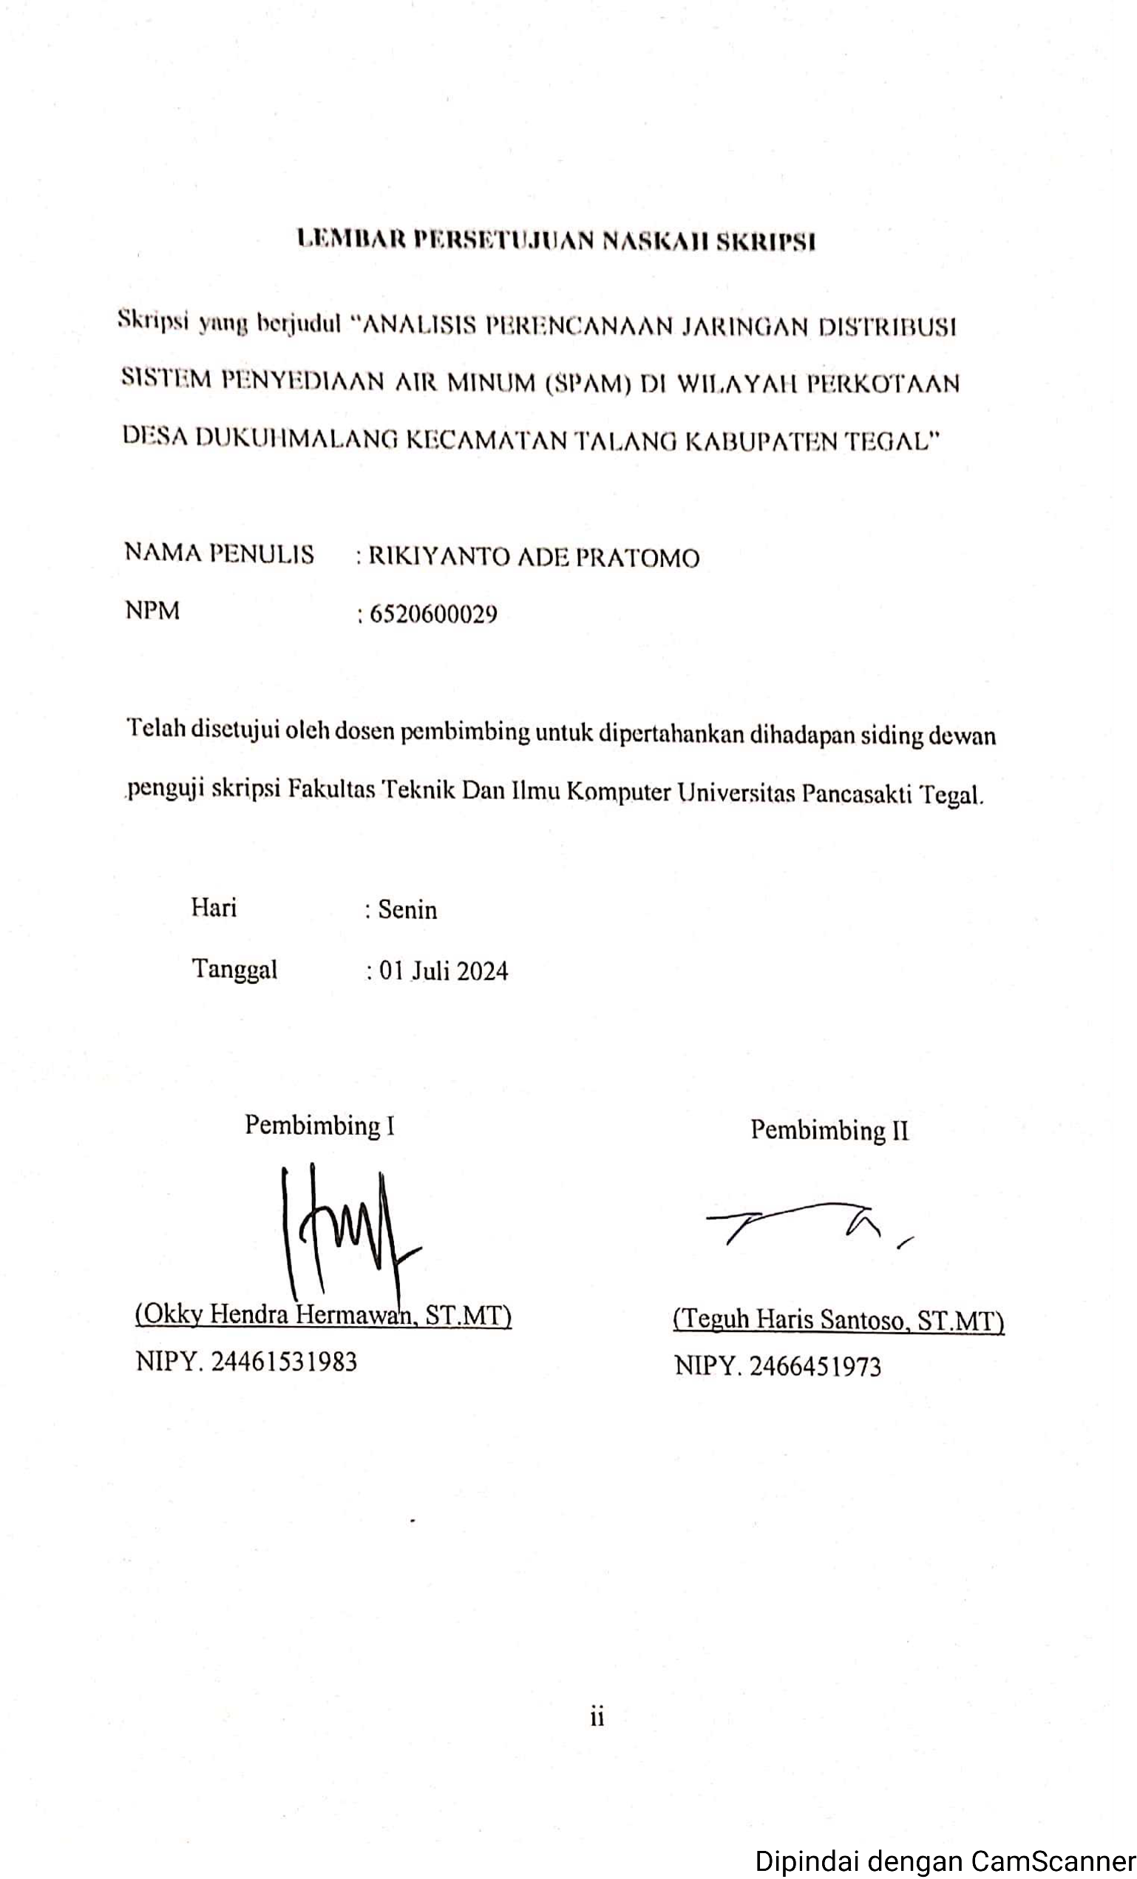

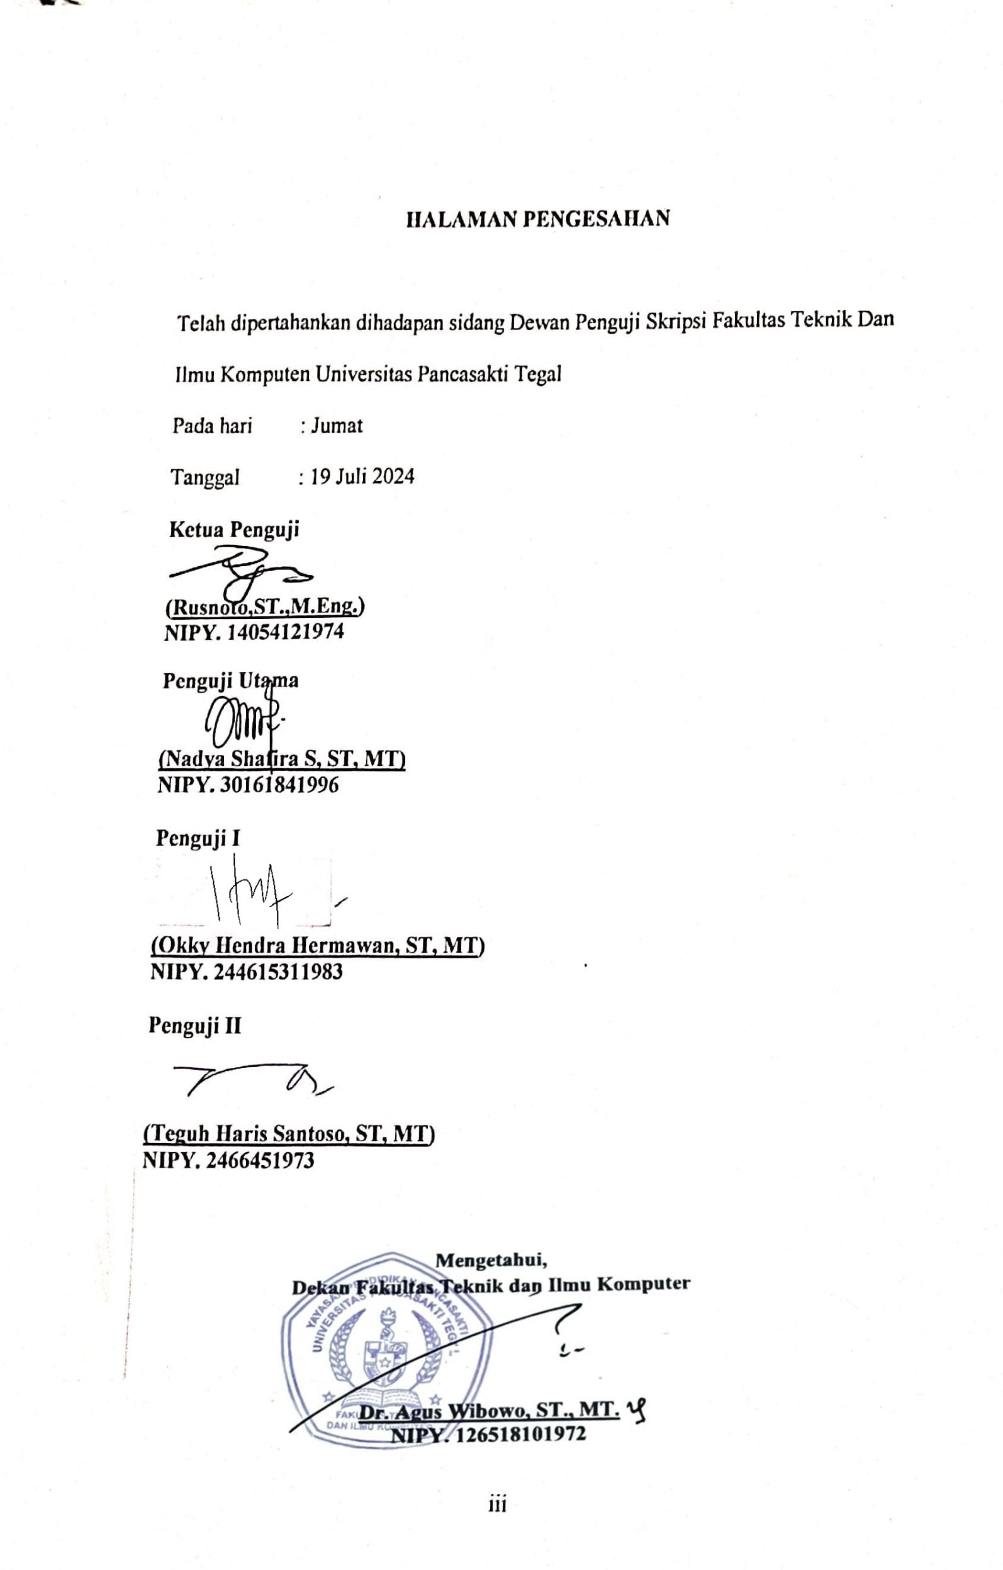



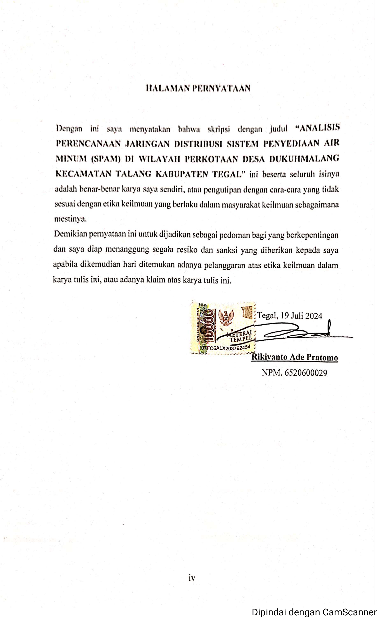

**MOTTO DAN PERSEMBAHAN**

**MOTTO**

1. Selalu bersyukur atas semua kehidupan yang sedang dijalani
2. Hasil tidak akan menghianati suatu proses
3. Berani melangkah adalah langkah awal menuju kesuksesan
4. Jadilah pribadi yang bisa memberikan motivasi dan inspirasi bagi orang lain
5. Berani bermimpi, berani menggapai, dan berani mengejar impianmu

**PERSEMBAHAN**

1. Orang Tua Terkasih
2. Istri Tercinta
3. Anak Tersayang
4. Rekan Kerja
5. Teman kampus seperjuangan

**KATA PENGANTAR**

Dengan memanjatkan puja dan puji syukur ke hadirat Allah SWT yang telah memberikan petunjuk, taufik dan hidayah-Nya, sehingga penulisan dapat menyelesaikan skripsi ini dengan judul “**Analisis Perencanaan Jaringan Distribusi Sistem Penyediaan Air Minum (SPAM) Di Wilayah Perkotaan Desa Dukuhmalang Kecamatan Talang Kabupaten Tegal**”. Penyusunan skripsi ini dimaksudkan untuk memenuhi salah satu syarat dalam rangka menyelesaikan studi strata Program Studi Teknik Sipil.

Dalam penyusunan dan penulisan skripsi ini tidak lepas dari bantuan dan bimbingan berbagai pihak. Dalam kesempatan ini penulis mengucapkan terimakasih yang sebesar-besarnya kepada :

1. Bapak Dr. Agus Wibowo, ST. MT. Selaku Dekan Fakultas Teknik dan Ilmu Komputer Universitas Pancasakti Tegal.
2. Okky Hendra Hermawan, ST.MT. selaku Dosen Pembimbing I.
3. Bapak Teguh Haris Santoso, MT. selaku Dosen Pembimbing II.
4. Segenap Dosen dan Staf Fakultas Teknik dan Ilmu Komputer Universitas Pancasakti Tegal.
5. Keluarga yang selalu memberi doa dan dukungan.
6. Teman-teman baik di kampus maupun di luar kampus yang telah memberikan dukungan moral dalam penyusunan proposal skripsi ini.
7. Semua pihak yang telah membantu hingga laporan ini selesai.

Penulis telah mencoba membuat laporan sesempurna mungkin semampu kemampuan penulis, namun demikian mungkin ada yang kekurangan yang tidak terlihat oleh penulis untuk itu mohon masukan untuk kebaikan dan pemanfaatnya. Harapan penulis, semoga skripsi ini dapat bermanfaat bagi kita semua. Aamiin

Tegal, Juni 2024

Penulis

Rikiyanto Ade Pratomo, 2024. “Analisis Perencanaan Jaringan Distribusi Sistem Penyediaan Air Minum (SPAM) Di Wilayah Perkotaan Desa Dukuhmalang Kecamatan Talang Kabupaten Tegal”.

Perencanaan kebutuhan air bersih ditentukan berdasarkan pertumbuhan penduduk. Kebutuhan air bersih di Desa Dukuhmalang mengalami peningkatan setiap tahun dengan kebutuhan akhir tahun proyeksi yaitu tahun 2029 sebesar 363.304 m3. Sistem pengaliran yang digunakan menggunakan sistem gravitasi dengan memanfaatkan tekanan akibat beda elevasi muka tanah. Hal ini dikarenakan daerah Desa Dukuhmalang terletak lebih rendah dari sumber air. Diperlukan beda elevasi antara sumber dan daerah pelayanan yang cukup besar sehingga tekanan yang diperlukan dapat dipertahankan serta berdasarkan simulasi menggunakan *software Epanet 2.0* memenuhi syarat untuk memenuhi kebutuhan air bersih penduduk Desa Dukuhmalang sampai tahun 2029. Diameter pipa distribusi untuk daerah perencanaan terdiri dari pipa diameter 150 mm sepanjang 1.674 m, pipa diameter 100 mm sepanjang 978 m dan pipa diameter 50 mm sepanjang 2.514. Perhitungan RAB didasarkan pada hasil perhitungan dan Hasil Analisis Harga Satuan yang menggunakan data biaya di Kabupaten Tegal dan standar pekerjaan sebesar Rp. 1.268.345.000,00.

Kata kunci: SPAM, *EPANET 2.0.,* RAB

*Rikiyanto Ade Pratomo, 2024. "Drinking Water Supply System (SPAM) Distribution Network Planning Analysis in the Urban Area of Dukuhmalang Village, Talang District, Tegal Regency."*

*Planning for clean water needs is determined based on population growth. The need for clean water in Dukuhmalang Village increases every year with the projected end- of-year need, namely 2029, amounting to 363,304 m3. The drainage system used uses a gravity system by utilizing pressure due to differences in ground surface elevation. This is because the Dukuhmalang Village area is located lower than the water source. The elevation difference between the source and the service area is required to be large enough so that the required pressure can be maintained and based on simulations using Epanet 2.0 software, it meets the requirements to meet the clean water needs of the residents of Dukuhmalang Village until 2029. The diameter of the distribution pipe for the planning area consists of a pipe with a diameter of 150 mm 1,674 m long, 100 mm diameter pipe 978 m long and 50 mm diameter pipe 2,514 m long. RAB calculations are based on calculation results and Unit Price Analysis Results which use cost data in Tegal Regency and work standards of Rp. 1,268,345,000.00.*

*Keywords: SPAM, EPANET 2.0., RAB*

**DAFTAR ISI**

Halaman **HALAMAN JUDUL** ................................................................................................. **i** **LEMBAR PERSETUJUAN NASKAH SKRIPSI** ................................................. **ii** **HALAMAN PENGESAHAN**  ................................................................................. **ii** **HALAMAN PERNYATAAN**  ................................................................................. **ii** **MOTTO DAN PERSEMBAHAN** .......................................................................... **ii KATA PENGANTAR** .............................................................................................. **v** **ABSTRAK** ................................................................................................................ **v** ***ABSTRACT*** ............................................................................................................... **v** **DAFTAR ISI** ............................................................................................................ **vi** **DAFTAR GAMBAR** ............................................................................................. **viii** **DAFTAR TABEL** ................................................................................................... **ix** **DAFTAR LAMPIRAN** ........................................................................................... **ix** **LAMBANG DAN SINGKATAN** ........................................................................... **ix** **BAB I PENDAHULUAN** ......................................................................................... **1**

1. Latar Belakang ................................................................................................... 1
2. Batasan Masalah................................................................................................. 4
3. Rumusan Masalah .............................................................................................. 5
4. Tujuan Penelitian ............................................................................................... 5
5. Manfaat Penelitian .............................................................................................. 6
6. Sistematika Penulisan ......................................................................................... 7

**BAB II LANDASAN TEORI DAN TINJAUAN PUSTAKA** ............................... **9**

1. Landasan Teori .................................................................................................. 9
2. Air ................................................................................................................... 9
3. Sumber Air Baku .......................................................................................... 10
4. Pemilihan Sumber Air Baku ......................................................................... 12
5. Bangunan Penangkap Sumber-Sumber Air Baku......................................... 13
6. Kebutuhan Air Bersih ................................................................................... 14
7. Fluktuasi Kebutuhan Air............................................................................... 21
8. Kualitas Air Minum ...................................................................................... 22
9. Sistem Penyediaan Air Minum ..................................................................... 24
10. Perpipaan ...................................................................................................... 25

10.Analisa Hidrolika Aliran Dalam Sistem Jaringan Distribusi Air Minum. ...33

1. Kehilangan Air............................................................................................ 38
2. Sistem Distribusi Air .................................................................................. 39
3. Jaringan Pipa Distribusi .............................................................................. 41
4. *Geographic Information System (GIS)* ....................................................... 44
5. Tinjauan Pustaka .............................................................................................. 45
6. Tinjauan Umum ............................................................................................ 45
7. Penelitian Terdahulu ..................................................................................... 45

**BAB III METODOLOGI PENELITIAN** ............................................................ **51**

1. Metodologi Peneliti ......................................................................................... 51
2. Waktu Dan Tempat Penelitian ......................................................................... 51
3. Pendekatan Penelitian ...................................................................................... 53
4. Prosedur Penelitian .......................................................................................... 54

**BAB IV HASIL PENELITIAN DAN PEMBAHASAN**...................................... **59**

1. Penyajian Data ................................................................................................. 59
2. Jumlah Penduduk .......................................................................................... 59
3. Kondisi Geografis ......................................................................................... 60
4. Pembebanan Penduduk Tiap Blok ................................................................ 60
5. Jaringan Distribusi Dan Pola Pemakaian Air Disekitar Daerah Rencana .... 62
6. Skesta Rencana Jaringan Dan Data Teknis .................................................. 64
7. Perhitungan Proyeksi Penduduk Dan Fasilitas Sosial Ekonomi ...................... 67
8. Metode Perhitungan Proyeksi Penduduk ...................................................... 67
9. Perhitungan Proyeksi Penduduk Pada Tahun Rencana ................................ 74
10. Perhitungan Proyeksi Fasilitas Sosial Ekonomi ........................................... 76
11. Perhitungan Kebutuhan Air Bersih .................................................................. 78
12. Perhitungan Kebutuhan Air Untuk Tahun 2025 ........................................... 78
13. Perhitungan Kebutuhan Air Untuk Tahun 2026 ........................................... 81
14. Perhitungan Kebutuhan Air Untuk Tahun 2027 ........................................... 83
15. Perhitungan Kebutuhan Air Untuk Tahun 2028 ........................................... 86
16. Perhitungan Kebutuhan Air Untuk Tahun 2029 ........................................... 88
17. Perencanaan Jaringan Pipa Distribusi.............................................................. 93
18. Perhitungan Rencana Anggaran Biaya .......................................................... 101
19. Analisa Ekonomi Untuk Mencapai Full Cost Recovery ................................ 115
20. Menentukan Tarif Dasar Air ...................................................................... 115
21. Biaya Sambungan Rumah........................................................................... 116
22. Analisa Ekonomi ....................................................................................... 116

**BAB V PENUTUP** ................................................................................................ **125**

1. Kesimpulan ................................................................................................... 125
2. Saran ............................................................................................................. 126

**DAFTAR PUSTAKA** ........................................................................................... **127 LAMPIRAN**

**DAFTAR GAMBAR**

Gambar 3.1 Peta Lokasi Perencanaan ...................................................................... 53 Gambar 4.1 Peta Jaringan Distribusi Disekitar Daerah Rencana ............................. 62 Gambar 4.2 Grafik Pola Pemakaian Air Di Desa Bengle ........................................ ...64

Gambar 4.3 Sketsa Rencana Jaringan Distribusi ..................................................... 65 Gambar 4.4 Tracking Jalur Perpipaan Menggunakan GIS ...................................... 66 Gambar 4.5 Rencana Diameter Pipa ........................................................................ 96 Gambar 4.6 Rencana Panjang Pipa .......................................................................... 97 Gambar 4.7 Tekanan Dan Kecepatan Aliran Jam Minimum ................................... 98 Gambar 4.8 Tekanan Dan Kecepatan Aliran Jam Maksimum................................. .. 99

**DAFTAR TABEL**

Tabel 2.1 Kriteria/Standar Perencanaan Sistem Air Bersih Pedesaan ..................... 14 Tabel 2.2 Kebutuhan Air Domestik Berdasarkan Jumlah Penduduk....................... 17 Tabel 2.3 Kebutuhan Air Non Domestik Untuk Kategori I, II, III, IV .................... 19 Tabel 2.4 Kebutuhan Air Non Domestik Untuk Kategori V (Desa) ........................ 20 Tabel 2.5 Persyaratan Kualitas Air Minum.............................................................. 23 Tabel 2.6 Lebar Dan Kedalaman Berdasarkan Diameter......................................... 31 Tabel 2.7 Koefesien Kekasaran Menurut *Hazzen-William* ...................................... 36 Tabel 2.8 Kriteria Pipa Transmisi Dan Distribusi.................................................... 41 Tabel 3.1 Waktu Penelitian ...................................................................................... 52 Tabel 4.1 Pertumbuhan Penduduk Desa Dukuhmalang Lima Tahun Terakhir ....... 59 Tabel 4.2 Pola Pemakaian Air ................................................................................. 63 Tabel 4.3 Data *Node*, Elevasi tiap *node*, Dan Jarak Antar *Node* ............................. 67 Tabel 4.4 Perhitungan Metode Regresi Linier ........................................................ 69 Tabel 4.5 Perhitungan Metode Eksponensial ........................................................... 71 Tabel 4.6 Perhitungan Metode Logaritma ............................................................... 73 Tabel 4.7 Rekapitulasi Nilai Korelasi ..................................................................... 74 Tabel 4.8 Rencana Tingkat Pelayanan Setiap Tahun ............................................... 76 Tabel 4.9 Pembebanan Blok Terhadap Tingkat Pertumbuhan Penduduk................ 77 Tabel 4.10 Kriteria Perencanaan Sektor Air Bersih ................................................. 78 Tabel 4.11 Rekapitulasi Kebutuhan Air Domestik ................................................. 91 Tabel 4.12 Rekapitulasi Kebutuhan Air Non Domestik .......................................... 92 Tabel 4.13 Rekapitulasi Kebutuhan Air .................................................................. 92 Tabel 4.14 Rencana Panjang Pipa Dan Diameter Pipa Distribusi ......................... 100 Tabel 4.15 Daftar Analisis Harga Satuan Pokok Kegiatan Tahun 2023 ................ 102 Tabel 4.16 Rencana Anggaran Biaya ..................................................................... 115 Tabel 4.17 Rekapitulasi Rencana Anggaran Biaya ............................................... 119 Tabel 4.18 Analisis Ekonomi ................................................................................. ...123

**DAFTAR LAMPIRAN**

Lampiran 1.Kegiatan Monitoring Meter Induk di Desa Bengle

Lampiran 2.Kegiatan Tracking Jalur Perpipaan

Lampiran 3.Peta Situasi Rencana Pengembangan Pipa Distribusi

Lampiran 4.Potongan Satu Peta Situasi Rencana Pengembangan Pipa Distribusi Lampiran 5.Potongan Dua Peta Situasi Rencana Pengembangan Pipa Distribusi Lampiran 6.Potongan Tiga Peta Situasi Rencana Pengembangan Pipa Distribusi Lampiran 7.Potongan Empat Peta Situasi Rencana Pengembangan Pipa Distribusi Lampiran 8.Detail Aksesoris Pipa

Lampiran 9.Detail Ukuran Galian Dan Penanaman Pipa

Lampiran 10.Standar Pemasangan Jembatan

**BAB I**

**PENDAHULUAN**

**A. Latar Belakang**

Air adalah komponen penting dari semua makhluk hidup, termasuk mikroba dan spesies yang lebih kompleks, dan sangat penting untuk menjaga kehidupan di bumi tetap hidup.

Karena air adalah bagian terbesar dari tubuh kita, orang yang kekurangan air mengalami dehidrasi. Semua makhluk hidup, termasuk manusia, membutuhkan air. Kuantitas, kontinuitas, dan kualitas air yang diukur harus sesuai dengan standar air minum. Air minum adalah air yang memenuhi persyaratan kesehatan dan layak untuk dikonsumsi langsung, apa pun pengolahannya. Peraturan tentang Baku Mutu Air Minum yang dikeluarkan oleh Menteri Kesehatan Republik Indonesia dengan Nomor 492/MENKES/PER/IV/2010.

Banyak fungsi mata air digunakan, seperti irigasi, air minum, pariwisata, dan perikanan. (Sudarmadji dkk, 2016) Namun, jika kualitas air buruk, keselamatan dan kesehatan manusia dan makhluk hidup lainnya akan terancam. Karena penurunan kualitas air akan berdampak pada kegunaan, produktivitas, daya dukung, dan daya tampung sumber daya air. Pada akhirnya, penurunan kekayaan sumber daya alam akan terjadi (Faisal & Atmaja, 2019).

Kurang air bersih dan aman dapat menyebabkan kelaparan, masalah kesehatan, dan kekerasan, selain merugikan ekonomi dan lingkungan. Untuk menjamin kelangsungan hidup semua makhluk hidup di Bumi, sangat penting untuk menjaga kelestarian dan kualitas persediaan air karena air adalah sumber kehidupan. Memastikan jumlah dan kualitas air yang cukup sangat penting. Faktor-faktor yang membahayakan pasokan air seperti polusi, degradasi lingkungan, dan perubahan iklim dapat menempatkan keberlanjutan kehidupan di Bumi di ambang ancaman.

Menurut Peraturan Pemerintah Nomor 122 Tahun 2015, Sistem penyediaan air minum, juga disebut SPAM, adalah kumpulan prasarana dan sarana yang digunakan untuk menyediakan air minum agar masyarakat dapat hidup bersih, sehat, dan produktif. Pelaksana SPAM melakukan sejumlah tugas yang berkaitan dengan pengembangan dan pemeliharaan prasarana dan sarana tersebut sesuai dengan prosedur pengelolaan dasar penyediaan air minum masyarakat.

Sistem Penyediaan Air Minum (SPAM) Kabupaten Tegal terdiri dari jaringan pipa perpipaan dan non perpipaan. Perusahaan Air Minum Tirta Ayu Kabupaten Tegal bertanggung jawab untuk memantau pasokan air minum melalui jaringan pipa Kabupaten Tegal. Dari 18 Kecamatan di Kabupaten Tegal, hanya 2 Kecamatan yang belum terjangkau layanan perpipaan air bersih dari Perumda Air Minum Tirta Ayu Kabupaten Tegal yaitu Kecamatan Bumijawa dan Kecamatan Suradadi. Hal ini dikarenakan debit air belum mencukupi di Kecamatan Suradadi, sedangkan di Kecamatan Bumijawa terdapat banyak sumber mata air.

Dari 16 Kecamatan yang sudah dilayani, tidak semua desa/kelurahan terjangkau layanan perpipaan air bersih dari Perumda Air Minum Tirta Ayu Kabupaten Tegal. Salah satunya adalah Desa Dukuhmalang. Desa Dukuhmalang yang terletak di Kecamatan Talang memiliki luas area 47.75 m2 dengan jumlah penduduk 3.301 jiwa. Sebagian besar masyarakat Dukuhmalang menggunakan sumber air minum dari sumur gali terlindung sebanyak 56,12%, sumur bor dengan pompa sebanyak 42,5%, dan masih tersisa 1,38% penduduk Desa Dukuhmalang belum memiliki akses air minum yang layak.

Penduduk Desa Dukuhmalang meningkat sebesar 0,71% dari tahun 2016 hingga 2017 dan sebesar 0,74% dari tahun 2017 hingga 2018 menurut data dari Badan Pusat Statistik Kabupaten Tegal tahun 2019. Di masa depan, hal ini dapat menyebabkan peningkatan jumlah air yang digunakan di wilayah tersebut. Di masa depan, situasi ini dapat memberikan peluang untuk meningkatkan layanan yang diberikan oleh Perumda Air Minum Kabupaten Tegal. Mengingat hal tersebut pada paragraf sebelumnya dan kaitannya dengan perancangan dan pembangunan jaringan distribusi sistem penyediaan air minum (SPAM), jaringan distribusi sistem penyediaan air minum (SPAM) yang baru diperlukan untuk memenuhi kebutuhan air minum secara optimal, maka dalam skripsi ini Penulis memilih judul **“Analisis Perencanaan Jaringan Distribusi Sistem Penyediaan Air Minum (SPAM) Di Wilayah Perkotaan Desa Dukuhmalang Kecamatan Talang Kabupaten Tegal”**.

**B. Batasan Masalah**

Tujuan utama penelitian ini adalah merencanakan sistem distribusi air minum kepada masyarakat kurang mampu di Desa Dukuhmalang, Kecamatan Talang, Kabupaten Tegal. Beberapa keterbatasan penelitian adalah sebagai berikut:

1. Batasan Wilayah

Batasan wilayah perencanaan meliputi seluruh daerah di Desa Dukuhmalang, Kecamatan Talang.

1. Batasan Sasaran

Salah satu batasan sasarannya adalah untuk merencanakan jaringan distribusi Sistem Penyediaan Air Minum (SPAM) dengan mempelajari sifat lokasi antara lain:

* 1. Kajian kondisi di lokasi tersebut mencakup identifikasi dan evaluasi keadaan fisik lokasi yang direncanakan.

1. Kajian perencanaan Sistem Penyediaan Air Minum (SPAM) mencakup:
   * + - 1. Perhitungan proyeksi penduduk.
         2. Pengukuran sebuah topografi pada wilayah perencanaan.
         3. Perhitungan dari kebutuhan air.
         4. Pemilihan dan perencanaan pada jaringan perpipaan.
         5. Gambar Detail Engineer Desain (DED) menunjukkan jaringan distribusi Sistem Penyediaan Air Minum (SPAM) dan bangunan yang terkait.
         6. Perhitungan Rencana Anggaran Biaya (RAB) adalah bagian dari merencanakan jaringan distribusi Sistem Penyediaan Air Minum (SPAM).

## **C. Rumusan Masalah**

Identifikasi masalah dan latar belakangnya menentukan bagaimana rumusan masalah dapat dipahami, adalah sebagai berikut:

* + 1. Bagaimana Perencanaan Jaringan Distribusi Sistem Penyediaan Air Minum (SPAM) Perumda Air Minum Tirta Ayu Kabupaten Tegal di Desa Dukuhmalang, Kecamatan Talang?
    2. Berapa biaya Rencana Anggaran Biaya (RAB) untuk membangun jaringan distribusi Sistem Penyediaan Air Minum (SPAM) Perumda Air Minum Tirta Ayu Kabupaten Tegal di Desa Dukuhmalang, Kecamatan Talang?

## **D. Tujuan Penelitian**

## Tugas akhir ini memerlukan pencapaian tujuan berikut:

* + 1. Mengetahui Perencanaan Jaringan Distribusi Sistem Penyediaan Air Minum (SPAM) Perumda Air Minum Tirta Ayu Kabupaten Tegal di Desa Dukuhmalang, Kecamatan Talang.

1. Memahami cara penggunaan Rencana Anggaran Biaya (RAB) dalam perencanaan jaringan distribusi Sistem Penyediaan Air Minum (SPAM) Perumda Air Minum Tirta Ayu Kabupaten Tegal di Desa Dukuhmalang Kecamatan Talang.

## **E. Manfaat Penelitian**

Perencanaan jaringan distribusi Sistem Penyediaan Air Minum (SPAM) Perumda Air Minum Tirta Ayu Kabupaten Tegal yang berlokasi di Desa Dukuhmalang, Kecamatan Talang akan bermanfaat bagi masyarakat umum, akademisi, dan sektor bisnis. Manfaat ini termasuk:

1. Manfaat Bagi Civitas Akademika

Merupakan salah satu cara untuk mengajarkan pemikiran ilmiah dan meningkatkan pengetahuan, keterampilan, dan pengalaman—khususnya tentang desain jaringan distribusi Sistem Penyediaan Air Minum (SPAM).

1. Manfaat Bagi Perusahaan

Sebagai masukan Perumda Air Minum Tirta Ayu Kabupaten Tegal dalam merencenakan jaringan distribusi Sistem Penyediaan Air Minum.

1. Manfaat Bagi Masyarakat

Sebuah studi ilmiah diharapkan dapat memenuhi kebutuhan air bersih masyarakat melalui jaringan distribusi Sistem Penyediaan Air Minum (SPAM). di Desa Dukuhmalang, Kecamatan Talang, Kabupaten Tegal.

**F. Sistematika Penulisan**

Penulisan proposal skripsi ini terdiri dari beberapa bagian yaitu :

**BAB I PENDAHULUAN**

Meliputi latar belakang masalah, batasan masalah, rumusan masalah, tujuan penelitian, manfaat penelitian, dan sistematika penulisan.

**BAB II LANDASAN TEORI DAN TINJAUAN PUSTAKA**

Bab ini berisi tentang konsep Ide-ide mendasar dari teori-teori yang mendukung pemecahan masalah, pembahasan masalah, dan penelitian sebelumnya

**BAB III METODOLOGI PENELITIAN**

Bab ini berisi tentang Semua konsep yang berkaitan dengan metodologi penelitian juga mencakup populasi, waktu dan lokasi penelitian, metode pengambilan sampel, teknik pengumpulan dan analisis data, dan diagram alir penelitian.

**BAB IV HASIL PENELITIAN DAN PEMBAHASAN**

Bab ini berisi tentang analisis data yang berhasil di dapatkan dari penelitian yang disajikan dalam tabel beserta penjelasanya. Data yang didapatkan berupa data primer dan data sekunder. Hasil penelitian dianalisis menggunakan teori yang telah ditetapkan sebelumya.

**BAB V PENUTUP**

Bab ini berisi kesimpulan penelitian dan saran untuk peneliti selanjutnya yang akan melakukan penelitian dengan subjek serupa.

**DAFTAR PUSTAKA**

**LAMPIRAN**

**BAB II**

**LANDASAN TEORI DAN TINJAUAN PUSTAKA**

1. **Landasan Teori**

**1. Air**

Air adalah sumber daya alam yang sangat penting bagi manusia. Bayangkan bagaimana dunia akan berubah jika tidak ada air. Krisis air akan terjadi karena pertumbuhan penduduk akan berkorelasi negatif dengan ketersediaan air.(Santoso, 2014).

Air bersih, menurut Peraturan Menteri Kesehatan Republik Indonesia Nomor 416 Tahun 1990, didefinisikan sebagai air yang layak dikonsumsi manusia setelah dimasak dan digunakan untuk minum, membersihkan kolam renang, atau pemandian umum. Air minum juga didefinisikan sebagai air yang memenuhi peraturan kesehatan dan layak dikonsumsi langsung.

Kualitas air adalah atribut kualitas air yang diperlukan untuk penerapan sumber air tertentu. Standar kualitas air memungkinkan orang mengukur kualitas berbagai jenis air, termasuk konsentrasi setiap unsur yang tercantum dalam baku mutu pada setiap jenis air. Berdasarkan Peraturan Menteri Kesehatan Republik Indonesia No. 416/MEN/KES/PER/IX/1990, baku mutu air bersih mungkin harus mencantumkan persyaratan untuk memastikan bahwa air tersebut aman dan sehat. ditunjukkan sebagai kumpulan kata atau angka.

Peraturan ini dibuat karena kesadaran bahwa menjaga, meningkatkan, dan meningkatkan kesehatan masyarakat bergantung pada konsumsi air yang memenuhi standar kesehatan. Peraturan ini menetapkan dasar teknis untuk pemantauan kualitas air bersih. Air yang digunakan untuk kebutuhan air bersih sehari-hari harus jernih, tidak berwarna, tidak berasa, dan tidak berbau. Hal ini akan membuat suasana nyaman. Selain memenuhi standar suhu, air ini juga harus bersih. Ini adalah standar untuk kualitas air.

**2. Sumber Air Baku**

Sumber air baku memainkan peran penting dalam sistem penyediaan air bersih, sehingga proses produksi dan pengolahan air bersih dimulai dari air baku, yang juga dikenal sebagai "air baku". Menurut Peraturan Pemerintah Republik Indonesia Nomor 122 Tahun 2015 tentang Sistem Penyediaan Air Minum, "air baku" rumah tangga dapat berasal dari sumber air permukaan, cekungan air tanah, atau curah hujan, selama memenuhi persyaratan kualitas tertentu. Dalam bentuk mentahnya, beberapa dari banyak sumber air di Bumi tercantum di bawah ini, termasuk:

1. Air Permukaan

Air permukaan, atau air yang mengalir di permukaan bumi, biasanya terkontaminasi saat mengalir. Sumber air ini adalah air hujan. Luas pengaliran air permukaan menentukan jumlah pencemaran yang disebabkan. Macam – macam air permukaan menurut (Mamik, 2017) antara lain:

1. Air Sungai

Karena tingkat pencemaran air sungai yang tinggi, air minum yang digunakan harus diolah terlebih dahulu.

1. Air Rawa atau Danau

Air rawa adalah air permukaan yang berwarna kuning kecokelatan yang berasal dari pembusukan bahan organik.

1. Air Tanah.

Air Air tanah adalah pilihan terbaik untuk sumber air minum yang aman dan dapat diandalkan. Seiring dengan pertumbuhan populasi, kebutuhan akan air tanah meningkat. (Simaremare, 2015.)

Tekanannya membedakan air tanah menjadi dua kategori:

1. Air tanah dangkal

Air tanah dangkal adalah air permukaan yang dapat diserap ke dalam tanah karena sisa lumpur dan bakteri telah dihilangkan dari permukaan. Karena adanya lapisan tanah tertentu, air tanah menjadi jernih tetapi mengandung lebih banyak bahan kimia (garam terlarut). Tetapi variasi musiman memengaruhi tingkat air tanah.

1. Air tanah dalam

Berbeda dengan air tanah dangkal, ekstraksi air tanah dalam biasanya terjadi antara lima puluh hingga tiga ratus meter di bawah permukaan. Akibatnya, prosedur ekstraksi memerlukan penggunaan pipa dan bor. Air tanah dalam memiliki kualitas yang lebih tinggi karena menyaring lebih baik dan memiliki lebih sedikit mikroorganisme dibandingkan air tanah dangkal. Sebaliknya, banyaknya air yang ada dipengaruhi oleh perubahan musim dan lapisan tanah.

1. Mata air

Sumber air tanah yang muncul ke permukaan, mata air, tidak dipengaruhi oleh musim, dan memiliki kualitas yang sama dengan air tanah dalam.

## **3. Pemilihan Sumber Air Baku**

Perencanaan sistem penyediaan air minum (SPAM), evaluasi kondisi air baku diperlukan. Beberapa faktor yang dipertimbangkan saat memilih sumber air baku adalah harga, kuantitas, kualitas, dan kontinuitas. (Persada & Purnomo, 2018). Menurut Joko (2010), Ada beberapa persyaratan yang harus dipenuhi saat memilih sumber air baku untuk sistem penyaluran air bersih, antara lain:

* + 1. Kebutuhan air yang ditentukan pada tahap perencanaan lebih kecil dari kapasitas sumber.
    2. Lokasi sumber yang dipilih tidak lumayan jauh dari daerah pelayanan.
    3. Lokasi sumber tidak kurang rendah dari daerah pelayan agar diperlukannya pompa dan menara air.
    4. Sumber yang tidak sedang digunakan untuk keperluan yang lain dan lebih penting di daerah itu, seperti irigasi.
    5. Kualitas sumber memenuhi keriteria kualitas air baku.

## **4. Bangunan Penangkap Sumber – Sumber Air Baku**

Bangunan pengambilan air baku dibangun untuk menampung air dari sumber seperti sungai, mata air, dan air tanah. Mereka juga dilengkapi untuk melakukannya dan berfungsi sebagai tempat di mana air bersih dapat diperoleh menurut SNI 7829:2012. Bangunan penangkap air baku untuk air minum di kelompokkan menjadi dua unit, yaitu:

* + 1. *Broncaptering*

*Broncaptering* ialah bangunan yang digunakan untuk mengumpulkan dan menyimpan mata air di titik- titik pada mata air yang dibungkus, serta dari bangunan air dialirkan ke reservoir (Wuisan , dkk., 2017).

* + 1. *Intake*

Suatu bangunan atau unit pemasukan air baku disebut *intake*. Tugas utama unit *intake* adalah mengumpulkan air dari sumber sehingga fasilitas pengolahan air bersih dapat mengolahnya. (Posumah , dkk., 2015).

## **5. Kebutuhan Air Bersih**

Kebutuhan air bersih adalah jumlah air bersih yang harus tersedia bagi masyarakat agar mereka dapat menjalani kehidupan sehari-hari. Pada tahun 1990, Direktorat Jenderal Cipta Karya Departemen Pekerjaan Umum merilis Pedoman Teknis Air Bersih dan Indeks Kepercayaan Konsumen Pedesaan sebagai standar untuk perencanaan sistem air pedesaan yang dapat dilihat pada Tabel 2.1.

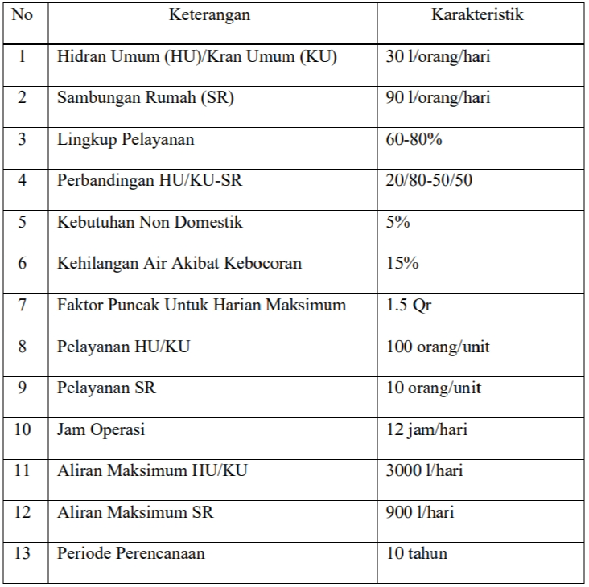Tabel 2. 1Kriteria/Standar Perencanaan Sistem Air Bersih Pedesaan

Sumber: Direktorat Jendral Cipta Karya Departemen Pekerjaan Umum, 1990

Perencanaan kebutuhan air bersih menurut (Wuisan , dkk., 2017) ditentukan berdasarkan:

1. Pertumbuhan penduduk

Pertambahan populasi menentukan kebutuhan air di masa depan. Model yang digunakan untuk melakukan analisis:

1. Analisa Regresi Linier

y = a + bx (2. 1)

………………………………………….(2. 2)



1. Analisa Regresi Logaritma

$y= {ae}^{bx}$………………………………….…….…………………………..(2.3)

$b = Exp \frac{n\sum{x (Ln y) - \sum{(x)(\sum{Ln y)}}}}{{(n\sum{x)}}^{2}-{(\sum{x)}}^{2}}$…………………………………….(2.4)

$a= Exp \frac{\sum{Ln f) - (b\sum{k)}}}{n}$……..………………………………………….(2.5)

1. Analisa Regresi Eksponensial

y = a + b ln x ................(2.6) $a=\frac{\sum{y-b\sum{(In x)}}}{n}$………………………………........(2.7)

$b= \frac{n (\sum{x)y - \sum{(In x)\sum{y)}}}}{n ({\sum{In x)}}^{2 - }{(\sum{In x)}}^{2}}$…………………………………………..(2.8)

Dimana:

y = jumlah penduduk

x = jumlah tahun

a = koefisien regresi

b = koefisien regresi

n = jumlah data syarat -1 ≤ r ≤ 1

1. Kebutuhan Air Domestik

Kebutuhan air domestik mengacu pada air yang dibutuhkan untuk keperluan sehari-hari atau rumah tangga seperti memasak, minum, mandi, membersihkan, menyiram tanaman, membuang sampah toilet, dan kebutuhan lainnya. Tersedianya air untuk digunakan di rumah sangat dipengaruhi oleh budaya dan iklim. Untuk mengetahui berapa total kebutuhan rumah tangga Anda, Anda dapat menggunakan metode berikut:

𝑄d = 𝑦 × 𝑆𝑑 (2. 9)

Dimana:

*Q*d = Debit Kebutuhan Air Domestik (l/hari)

*y* = Jumlah Penduduk (jiwa)

*Sd* = Standar Kebutuhan Air Domestik (l/orang/hari)

Menurut Kriteria Perencanaan Air Bersih, yang diterbitkan pada tahun 1996 oleh Direktorat Jenderal Cipta Karya, Departemen Pekerjaan Umum, kebutuhan air setiap rumah tangga dapat dianggap sangat besar atau sangat melimpah pada Tabel 2.2.

Tabel 2. 2Kebutuhan Air Domestik Berdasarkan Jumlah Penduduk

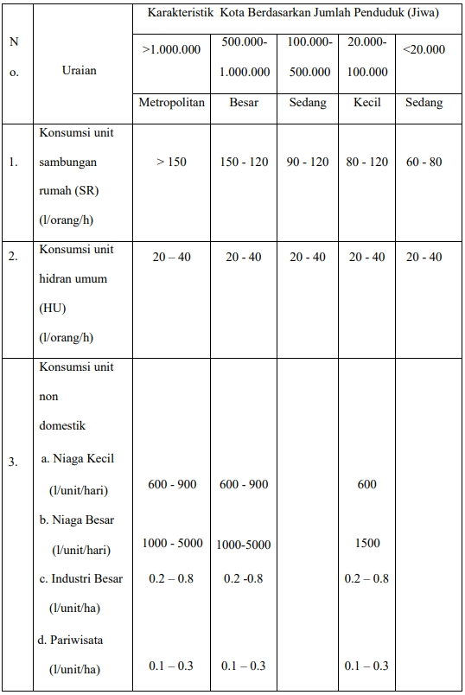

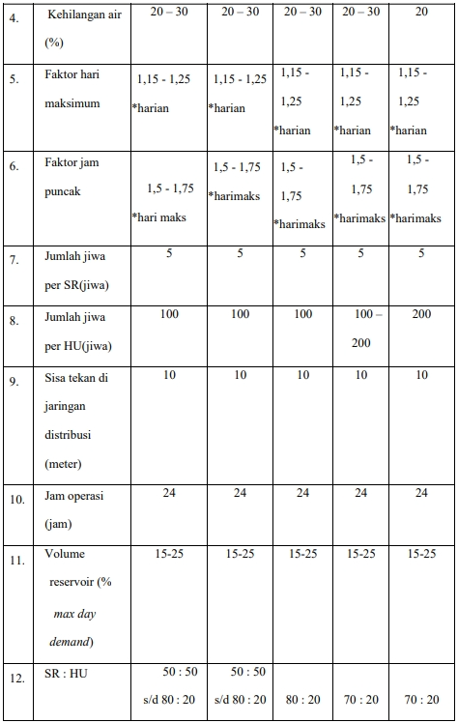 Sumber : Ditjen Cipta Karya Dinas Pekerjaan Umum, 1996

1. Kebutuhan Air Non Domestik

Kebutuhan air non-domestik perkotaan dapat dikategorikan ke dalam beberapa kelompok berdasarkan domain perencanaan. Kelompok ini mencakup kebutuhan air bersih untuk sarana dan prasarana yang diperlukan untuk memenuhi kebutuhan masyarakat seperti pusat ibadah, institusi pendidikan, dan sebagainya. (Salim, 2019) antara lain:

* 1. Kota Kategori I (Metro)
  2. Kota Kategori II (Kota Besar)
  3. Kota Kategori III (Kota Sedang)
  4. Kota Kategori IV (Kota Kecil)
  5. Kota Kategori V (Desa)

Menurut Perencanaan yang memiliki standar maupun ketentuan untuk merencanakan sebuah kebutuhan air non domestik dapat dilihat pada Tabel 2.3 dan Tabel 2.4.

Tabel 2. 3Kebutuhan Air Non Domestik Untuk Kategori I, II, III, IV

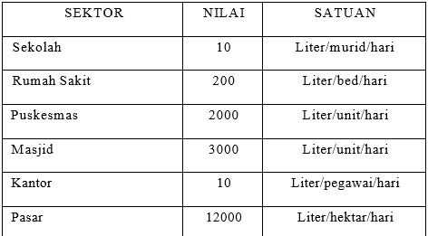

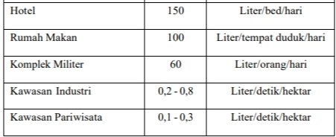

Sumber: Ditjen Cipta Karya Dinas Pekerjaan Umum, 1996

Tabel 2. 4Kebutuhan Air Non Domestik Untuk Kategori V (Desa)

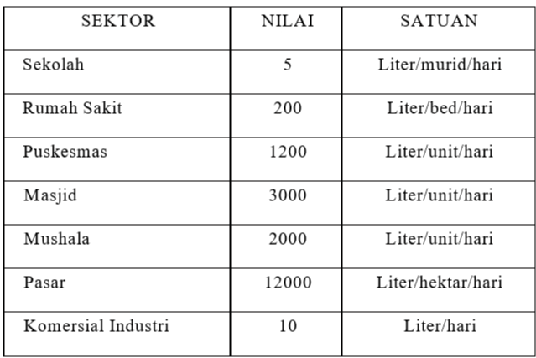

Sumber: Ditjen Cipta Karya Dinas Pekerjaan Umum, 1996

Di bawah ini adalah beberapa metode yang dapat digunakan untuk menghitung jumlah air yang diperlukan untuk keperluan non domestik:

𝑄n = 𝑄d × 𝑆𝑛 (2. 10)

Dimana:

*Q*d = Debit Kebutuhan Air Domestik (l/hari)

𝑄n = Kebutuhan Air Non Domestik (l/hari)

*Sn* = Angka Presentasi Non Domestik (%)

Menurut Suryadmaja dkk (1970), kebutuhan air non domestik juga meliputi berbagai industri yakni industri jasa dan barang.

1. Kebutuhan Air Industri Jasa

Kebutuhan air untuk berbagai fasilitas yang diperlukan oleh industri pariwisata. Ini termasuk kebutuhan air untuk restoran, hotel, losmen, villa, dan organisasi lainnya.

1. Kebutuhan Air Industri Barang

Jenis produk yang diproduksi sangat memengaruhi industri yang menghasilkan barang. Misalnya, industri minuman akan membutuhkan lebih banyak air dari pada bisnis non-dominan.

**6. Fluktuasi Kebutuhan Air**

Fluktuasi Kebutuhan air konsumen selalu berubah dari jam ke tahun, hampir konsisten, dan disebut sebagai fluktuasi permintaan air bersih. Jumlah penduduk, tingkat aktivitas, serta norma budaya dan perilaku mempunyai pengaruh yang signifikan terhadap fluktuasi permintaan air bersih. Menurut Fauzi dkk (2015), fluktuasi kebutuhan air di kategorikan menjadi dua faktor:

1. Faktor Kebutuhan Air Harian Maksimum

Faktor perbandingan yang membandingkan penggunaan air maksimum harian dan rata-rata tahunan , sehingga diperoleh:

𝑄hm = 𝑓hm × 𝑄hr (2. 11)

Dimana:

𝑄hm = Kebutuhan air harian maksimum

𝑓hm = Faktor kebutuhan harian maksimum

𝑄hr = Kebutuhan air harian rata – rata

1. Faktor Kebutuhan Air Jam Puncak

Faktor perbandingan yang membandingkan penggunaan air rata – rata dari harian maksimum, sehingga diperoleh:

𝑄jp = 𝑓jp × 𝑄hm (2. 12)

Dimana:

𝑄hm = Kebutuhan air jam puncak

𝑓hm = Faktor kebutuhan jam puncak

𝑄hr = Kebutuhan air harian rata - rata

## **7. Kualitas Air Minum**

Pengembangan jaringan dari distribusi air minum untuk konsumen haruslah memenuhi peraturan terkait, seperti yang diatur dalam Peraturan Republik Indonesia Nomor 492/MENKES/to/IV/2010 tentang Persyaratan Kualitas Air Minum. Standar kualitas air minum mengatakan air harus bebas dari bau, gas yakni H2S, yang dibuat dengan kondisi anaerobik, dan organisme yang dapat menyebabkan bau. Kartini dan Gafur (2017) Menurut Peraturan Menteri Kesehatan Republik Indonesia Nomor 492/MENKES/PER/IV/2010, sifat fisik, kimia, dan biologi air sebagai air minum memengaruhi kualitasnya:

1. Kualitas fisik

Kekeruhan, suhu, warna, dan bau adalah lima tanda kualitas fisik air minum.

1. Kualitas kimia

Kriteria umum untuk mengevaluasi kualitas bahan kimia adalah tidak adanya komponen atau zat kimia yang dapat membahayakan kesehatan manusia atau makhluk hidup lainnya. Mengurangi jumlah bahan kimia berbahaya yang tersedia sangat penting. Tetapi untuk menghasilkan kondisi air yang aman bagi mikroorganisme, beberapa senyawa harus dijaga dalam kondisi tertentu. Ini termasuk bahan organik, anorganik, insektisida, desinfektan, dan bahan kimia lainnya.

1. Kualitas biologis

Kriteria dalam persyaratan kualitas biologis adalah jumlah total *koliform* dan bakteri *E. Coli* tertinggi per 100 ml sampel.

Berikut adalah sebuah parameter atau kriteria persyaratan kualitas air minum yang dapat dilihat dalam Tabel 2.5.

Tabel 2. 5Syarat Kualitas Air Minum

|  |  |  |  |
| --- | --- | --- | --- |
| No | Parameter | Satuan | Kadar Maksimum  yang Diperbolehkan |
|  | Parameter yang berhubungan langsung dengan kesehatan |  |  |
| a. | Mikrobiologi |  |  |
| 1 | *E. Coli* | Jumlah per 100 ml  sampel | 0 |
| 2 | Total Bakteri Coliform | Jumlah per 100 ml  sampel | 0 |
| b. | Kimia an-organik |  |  |
| 1 | Arsen | mg/l | 0,01 |
| 2 | Florida | mg/l | 1,5 |
| 3 | Kromium | mg/l | 0,05 |
| 4 | Kadmium | mg/l | 0,003 |
| 5 | Nitrit (sebagai NO2ˉ) | mg/l | 3 |
| 6 | Nitrat (sebagai NO2ˉ) | mg/l | 50 |
| 7 | Sianida | mg/l | 0,07 |
| 8 | Selenium | mg/l | 0,01 |
| c. | Parameter fisik |  |  |
| 1 | Bau | - | Tidak berbau |
| 2 | Warna | TCU | 15 |
| 3 | Total zat padat terlarut (TDS) | mg/l | 500 |
| 4 | Kekeruhan | NTU | 5 |
| 5 | Rasa | - | Tidak berasa |
| 6 | Suhu | ℃ | ±3℃ |
| d. | Parameter kimia |  |  |
| 1 | Alumunium | mg/l | 0,2 |
| 2 | Besi | mg/l | 0,3 |
| 3 | Kesadahan | mg/l | 500 |
| 4 | Klorida | mg/l | 250 |
| 5 | Mangan | mg/l | 0,4 |
| 6 | pH | - | 6,5 - 8,5 |

Sumber: Peraturan Menteri Kesehatan Republik Indonesia Nomor 492/MENKES/PER/IV/2010

## **8. Sistem Penyediaan Air Minum**

Pengembangan jaringan distribusi air minum untuk konsumen harus memenuhi peraturan terkait, seperti yang diatur dalam Peraturan Republik Indonesia Nomor 492/MENKES/to/IV/2010 tentang Persyaratan Kualitas Air Minum. Standar kualitas air minum mengatakan air harus bebas dari bau, gas seperti H2S, yang dibuat dalam kondisi anaerobik, serta organisme yang dapat menyebabkan bau. (Kartini dan Gafur 2017) Menurut Peraturan Menteri Kesehatan Republik Indonesia Nomor 492/MENKES/PER/IV/2010, sifat fisik, kimia, serta biologi air sebagai air minum memengaruhi kualitasnya.

Sistem penyaluran air minum merupakan masalah besar di kota-kota. Meningkatnya populasi perkotaan menyebabkan peningkatan permintaan akan air bersih. Ini menimbulkan masalah yang signifikan terhadap pasokan air. Kualitas air yang buruk, layanan yang terganggu, disinfeksi yang tidak memadai, serta infrastruktur yang rusak masih menjadi masalah, meskipun 96% penduduk kota memiliki akses ke sumber air yang lebih baik. Muntalif dkk. (2017) menyatakan bahwa air tanah yang tidak diolah, yang rentan terhadap kontaminasi, menyumbang sekitar separuh populasi perkotaan di Indonesia. Oleh karena itu, mereka seringkali harus menggunakan sumber air yang lebih mahal dan lebih tercemar, seperti air kemasan.

**9.** **Perpipaan**

Jaringan perpipaan adalah suatu Sistem jaringan pipa yang ditempatkan secara seri,terdiri dari *fitting*, *flensa*, *fitting*, baut, gasket, *valve*, dan komponen lainnya. Ini memungkinkan distribusi atau aliran fluida. (Ubaedilah, 2017). Saat memasang pipa, selain mempertimbangkan keselamatan pemipaan, ada beberapa hal yang perlu dipertimbangkan. sebagai berikut :

## Perlengkapan Pipa

Sistem transmisi memiliki distribusi aksesoris dan perlengkapan pipa lainnya (Ermawati & Aji, 2018):

1. *Gate Valve*

Alat ini memiliki fungsi mengontrol aliran di dalam pipa dengan membuka dan menutup. Ini dilakukan agar aliran air dapat menyebar ke bagian lain pipa distribusi yang dimaksud.

1. *Air Release Valve* (Katup Angin)

Alat ini Katup ini biasanya dipasangkan pada saluran pipa tertinggi karena fungsinya adalah untuk mengeluarkan udara dari pipa.

1. *Blow off Valve* (Katup Pembuangan Lumpur)

Alat ini biasanya ditempatkan di titik terendah jalur pipa untuk membantu membersihkan lumpur atau kotoran dari saluran pipa distribusi.

1. *Check Valve*

Jika aliran yang diinginkan akan dialirkan ke dalam satu arah, alat ini dipasang di antara pompa dan *gate valve*. Fungsi alat ini adalah untuk mencegah kelebihan tekanan akibat aliran balik merusak pipa jika pompa berhenti.

1. Bangunan Perlintasan Pipa

Bangunan ini ketika jaringan pipa harus melintasi atau melintasi sungai, rel kereta api atau pipa yang melintasi jalan raya, konstruksi ini digunakan. Tujuannya adalah untuk menjaga keamanan pipa. Fungsinya dapat menjaga pada pipa.

1. *Thurst Block*

Instrument ini dibutuhkan untuk pipa yang memiliki beban hidrolik yang tidak merata, seperti pipa yang memiliki tikungan, ujung, dan diameter yang berbeda. Dalam situasi seperti ini, jaringan pipa harus berpindah dari lokasi semulanya, yang dapat menyebabkan kerusakan pada pipa yang terhubung dengannya.

1. Meter Tekan

Alat ini biasanya dipasangkan pada pompa untuk mengukur tekanan kerjanya dan memastikan kontinuitas, keamanan distribusi, dan tekanan operasinya.

1. Meter Air

Alat ini sangat penting karena memiliki kemampuan untuk mengukur tingkat kebocoran dan memperkirakan jumlah air yang digunakan. Alat ini selalu digunakan untuk setiap koneksi yang tersisa.

1. Penyebrangan Sungai

Ada tiga jenis konstruksi dalam hal ini, yakni:

* + - * 1. Pipa yang diletakkan pada jembatan
        2. Jembatan pipa
        3. *Shipon*

1. Sambungan

Sambungan pipa sering menggunakan perlengkapan dan konektor pipa seperti *Spigot*, *Flange Joint, Ball Joint, Increacer, Reducer, Bend, Tee* dan *Tapping Band*.

## b. Jenis Pipa

Jenis pipa memengaruhi layanan jaringan, umurnya, biaya operasional, dan pengeluaran. Jenis pipa juga memengaruhi tekanan maksimum yang dapat ditahan oleh air di dalamnya (Kaunang , dkk., 2015). *Ductile Iron Pipe* (DIP), *High Density Polyethylene* (HDPE), dan *Polyvinyl Chloride* (PVC) adalah beberapa pipa, menurut Direktorat Jendral Cipta Karya Departemen Pekerjaan Umum dan Perumahan Rakyat (2014).

Ada banyak macam jenis pipa distribusi yang digunakan, antara lain (Lestari, 2016):

1. *Cast Iron* (CI)

Jenis Pipa jenis ini yang terbuat dari logam yang kokoh dan tahan korosi. Mereka juga tidak menyerap air, mudah bocor, atau membiarkan pipa mengalir terus-menerus. Namun, salah satu kekurangan pipa ini adalah beratnya dan sulit dipasang.

1. *Ductile Iron* (DI)

Pipa jenis ini biasanya hampir sama dengan pipa besi cor, yang terbuat dari logam yang kuat dan berat, kecuali ukurannya mencapai 1500 mm. Kelemahan pipa jenis ini adalah harganya yang tinggi karena mereka perlu dilindungi dengan biaya yang tinggi. Pipa jenis ini tidak diperuntukan untuk digunakan di daerah yang berbukit atau dataran tinggi.

1. *Galvanized Steel* (GS)

Pipa jenis ini memiliki keuntungan karena dilindungi oleh *zinc protective layer.* Mereka juga murah dan tahan terhadap tegangan.

1. *Polivinil Chloride* (PVC)

Karena ringan, tahan korosi, mudah dipasang, dan bertahan lama, pipa jenis ini banyak digunakan di bidang pipa jaringan distribusi. Sayangnya, pipa PVC ini tidak dapat menahan tekanan kolom air setinggi 80 meter.

1. *Poly Ethylene* (PE)

Pipa jenis ini tersedia dalam warna biru dan hitam. Pipa polietilen (PE) biru tidak dapat melewati radiasi ultraviolet, tetapi pipa PE hitam tahan terhadap radiasi ultraviolet. Kelebihan pipa PE hitam adalah mereka ringan, praktis, tahan terhadap korosi, elastis, dan tidak mudah rusak. Kelemahannya adalah pipa ini dapat berkembang atau membengkak dan dapat mengalami kerusakan struktural ketika terkena zat organik dan anorganik tertentu.

## Dimensi Pipa

## Pada jaringan pipa, sistem dirancang untuk memungkinkan laju aliran dan tekanan tertentu. Karena itu, dimensi dan kualitas pipa perlu dipertimbangkan untuk mempengaruhi kuantitas aliran. (Fathurrohman, 2012). Menurut Karnadi dkk (2009) Tentang Kepatuhan terhadap pedoman Pengantar Sistem Penyediaan Air Minum diperlukan saat memilih diameter pipa yang sesuai untuk tujuan distribusi air. dapat dihitung memakai rumus sebagai berikut:

𝑄 = 𝑉 × 𝐴......................................................(2.13)

Dimana :

Q = Debit (m3/detik)

V = Kecepatan pengaliran (m/detik)

A = Luas penampang pipa (m2)

## Penanaman Pipa

## Pipa distribusi harus dikubur sedalam mungkin untuk memudahkan pemasangan dan pemeriksaan serta menghindari hambatan pada lalu lintas. Meskipun demikian, SNI 7511:2011 digunakan untuk mengevaluasi kedalaman dan ketebalan pipa, yang dapat di lihat pada Tabel 2.6.

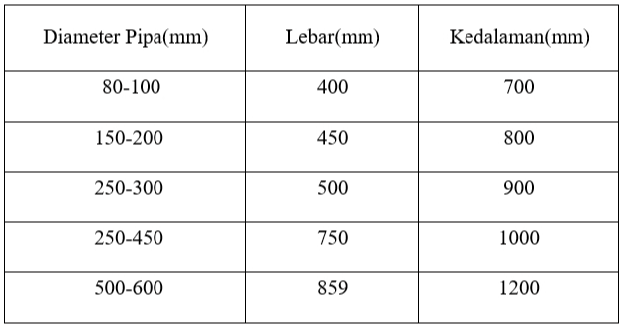Tabel 2. 6 Lebar & Kedalaman Berdasarkan Diameter

Sumber: SNI 7511:2011

## Sistem Hidrolika dan Pengaliran Pipa

## Pemompaan dipengaruhi oleh topografi daerah drainase, dan ada banyak metode untuk menyebarkan air bersih. Ada tiga jenis sistem pendistribusian air yaitu (Joko, 2010):

1. Sistem Gravitasi (*Gravity System*)

Metode ini biasa digunakan jika ada perbedaan ketinggian yang cukup antara ketinggian sumber air atau instalasi pengolahan air dan ketinggian wilayah layanan untuk mempertahankan tekanan yang diperlukan. Metode ini paling hemat biaya karena hanya memanfaatkan variasi ketinggian lokasi.

1. Sistem Pemompaan (*Pumping System*)

Tekanan yang disarankan untuk memindahkan air dari tangki penyimpanan ke jalur distribusi dapat dicapai melalui penggunaan pompa. Hanya area layanan dengan ketinggian rata yang dapat menyelenggarakan acara ini, tetapi tempat yang curam tidak dapat.

1. Sistem Kombinasi atau Gabungan (*Dual System*)

Metode ini menggunakan sistem pompa yang terhubung ke pipa distribusi dan reservoir yang lebih tinggi. Jika kebutuhan air meningkat, air akan ditampung atau dipindahkan ke tangki penyimpanan. Jika kebutuhan air meningkat, aliran air akan didistribusikan melalui sistem distribusi. Sistem ini memiliki dua sumber air, yaitu sistem pemompaan dan waduk itu sendiri, yang masing-masing menggunakan ketinggian daerah pelayanan untuk menyimpan air. Oleh karena itu, sistem ini disebut sebagai *dual system*.

## Klasifikasi Jaringan Perpipaan

## Membedakan bagian-bagian tertentu dari jaringan ke dalam kategori-kategori berbeda membantu pengembangan, perbaikan, dan pengoperasian jaringan pipa. Peraturan Menteri Pekerjaan Umum Nomor 18/PRT/M/2007 tentang Penyelenggaraan Pembangunan Sistem Penyediaan Air Minum menetapkan kategori jaringan pipa air bersih. sebagai berikut:

1. Pipa Induk (Primer)

Pipa primer memiliki diameter besar dan digunakan untuk mengangkut air dari fasilitas pengolahan ataupun reservoir distribusi

1. Pipa Cabang (Sekunder)

Pipa sekunder adalah pipa yang terhubung ke pipa utama dan memiliki diameter sama atau lebih kecil dari pipa primer.

1. Pipa Pelayanan (Tersier)

Pipa tersier dapat dihubungkan langsung ke pipa sekunder atau primer dan kemudian dialirkan ke pipa rumah.

## **10. Analisa Hidrolika Aliran dalam Sistem Jaringan Distribusi Air Minum**

Faktor-faktor seperti teknik pemasangan pipa, tekanan air, laju aliran, debit, dan *headloss* harus dipertimbangkan saat menerapkan sistem perpipaan.

1. Hukum *Bernoulli*

Aliran dalam menghasilkan energi tinggi, tekanan, dan kecepatan. Prinsip Bernoulli adalah gagasan bahwa energi tekanan, tinggi, dan kecepatan dijumlahkan sama dengan energi total pada penampang pipa yang ditulis sebagai berikut (Ibrahim , dkk., 2011):

Etotal = E. ketinggian + E. kecepatan + E. Tekanan (2.14)

${ E}_{total = z + \frac{p}{yw} +\frac{v^{2}}{2}}$………………………………………………..………….....(2.15)

Dimana :

z : Elevasi

$\frac{p}{yw}$: Tinggi tekan (m)

$\frac{v^{2}}{2}$: Tinggi energi

## Hukum Kontinuitas

Pada Dalam aliran pipa bercabang, hukum kontinuitas juga berlaku jika debit masuk dan keluar pipa sama (Ibrahim dkk, 2011).

Q = A. V (2. 16)

Dimana:

Q = debit yang mengalir pada penampang pipa (m3/det)

A = luas penampang (m2)

V = Kecepatan aliran (m/det)

## Tekanan Air dan Laju Alir

Laju aliran dan besarnya tekanan harus sesuai dengan standar. Tekanan air maksimum yang dapat digunakan adalah 1 kg/cm2. Kecepatan air di dalam pipa biasanya antara 0,6 - 1,2 m/detik, dan menggunakan air mungkin sulit jika tekanan airnya kecil. Di sisi lain, tekanan air yang tinggi dapat meningkatkan efek air dan merusak peralatan. Untuk menurunkan tekanan air, Anda dapat menaikkan lebar pipa atau menurunkan laju aliran melalui pipa (Karnadi dkk, 2009).

1. Kehilangan Tekanan (*Headloss*)

Tinggi tekan mayor (*major losses*) dan kehilangan tinggi tekan minor (*minor losses*) merupakan kehilangan tinggi tekan (Karnadi dkk, 2009).

1. Kehilangan Tinggi Tekan Mayor (*Major Losess*)

Kehilangan energi akibat gesekan juga dikenal sebagai kehilangan energi primer atau *major headloss*. Karena kekasaran zat cair di pipa dengan diameter aliran konstan, turbulensi terjadi karena gesekan dan turbulensi yang disebabkan oleh kekasaran. Hilangnya energi tidak akan berubah sepanjang satuan panjang selama diameter dan kekasaran pipa tidak berubah.

Ada rumus yang dapat digunakan dalam menghitung Persamaan *Hazen-Williams* dan *Darcy Weisbach* adalah beberapa rumus yang dapat digunakan untuk menghitung *major headloss*. Rumus tersebut ditulis menggunakan persamaan berikut:

1. Persamaan *Hazzen-William*

Persamaan ini umumnya dipakai bagi pipa dengan panjang lebih dari 100 mm, rumus ini biasanya digunakan untuk menghitung kehilangan tekanan. Secara umum rumus dari *Hazzen-William* adalah sebagai berikut:

𝑄 = 0,2785 × 𝐶 × 𝐷2,63 × 𝑆0,54 ....................................(2. 17)

$S = \frac{∆H}{L}$…………………………………………………………...….(2.18) $∆H= \frac{Q}{{(0,2785 x C x D}^{2,63}) } x L$...............................................(2.19)

Dimana :

C = Koefisien *Hazzen-William*

D = Diameter pipa dalam (m)

S = Kemiringan lahan

Δ𝐻 = *Major Headloss* (m)

L = Panjang pipa (m)

Berikut ini juga di sajikan besarnya koefisien kekasaran menurut *Hazzen- William* yang dilihat pada Tabel 2.7.

Tabel 2. 7Koefisen kekasaran menurut *Hazzen-William*

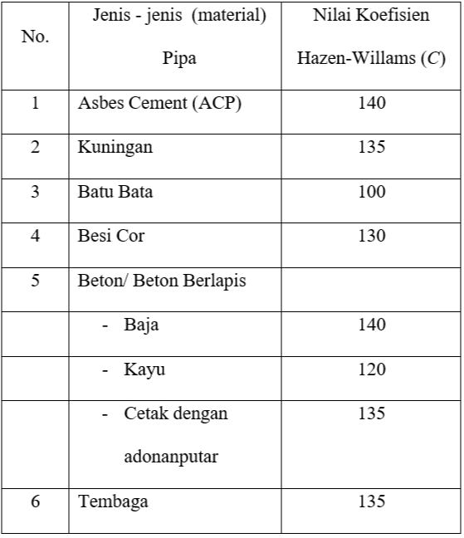

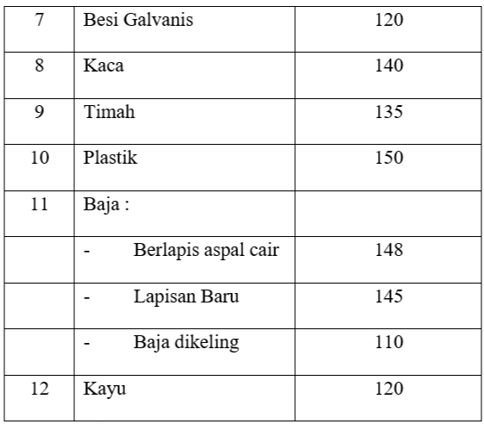

Sumber: Udju, 2014

1. Persamaan *Darcy Weisbach*

Menurut persamaan dari yang diturunkan secara metodis, diameter, kuadrat kecepatan aliran air, dan panjang dari pipa berbanding terbalik dengan kehilangan tekanan. Berikut persamaan *Darcy Weisbach*.

$∆H=f \left(\frac{L}{D}\right)(\frac{V^{2}}{2g})$...............................................................(2.20)

Dimana:

L = Panjang pipa (m)

D = Diameter pipa (m)

V = Kecepatan aliran

1. Kehilangan Tinggi Tekan Minor (*Minor Losses*)

Kehilangan energi akibat modifikasi penampang serta aksesori lainnya juga dikenal sebagai *headloss* minor atau kehilangan energi sekunder. Berikut persamaan untuk menghitung *headloss* minor:

$Hm=K \frac{V^{2}}{2g}$...........................................................................(2.21)

Dimana:

Hm = *Headloss* minor (m)

K = Koefisien kehilangan tekanan minor

V = Kecepatan aliran (m/s)

g = Percepatan gravitasi (m2/s)

## **11. Kehilangan Air**

Kehilangan air terjadi ketika air yang setelah dihasilkan tidak sampai ke pelanggan dan faktor kehilangan air yang diizinkan tidak melebihi 20% dari kapasitas pembuangan produksi. (Fitriadi & Yusra, 2016). Menurut Karnadi dkk (2009) Tentang Pedoman Penurunan Air Tak Berekening, Kebocoran air tanpa pemasukan adalah masalah yang sering terjadi dan tidak pernah diselesaikan. Sikap terhadap kebocoran air dalam pipa jaringan air minum didasarkan pada keyakinan bahwa kebocoran sebuah air tidak serta merta menimbulkan ancaman langsung terhadap lingkungan hidup dan kesehatan manusia. Kehilangan air dikategorikan menjadi dua bagian, antara lain (Utama & Ardhianto, 2019):

1. Kehilangan air akibat faktor teknis

Kebocoran air alam jaringan distribusi air minum, kebocoran sebenarnya dapat diidentifikasi melalui pipa dan pipa besar. Kebocoran ini dapat diakibatkan oleh pipa tua, seperti pipa besi yang merusak sambungan dan dinding pipa. Selanjutnya, alat berat yang digunakan dalam proyek konstruksi sering menabrak jaringan pipa, menyebabkan kerusakan dan kebocoran.

Kemudian, topografi yang keras menyebabkan kebocoran yang menyebabkan penurunan tekanan air yang signifikan. Selain itu, kebocoran air dari jaringan distribusi yang menggunakan sistem loop melemahkan distribusi air ke ujung-ujung jaringan. Akibatnya, tekanan pompa dan tekanan gravitasi saling bertabrakan di dalam jaringan. Yang tidak kalah penting, ketika sambungan pipa parsel antar pelanggan di rumah rusak, kebocoran air terjadi pada pipa pelayanan dan akhirnya sampai ke meteran pelanggan. Penggunaan teknologi kimia, seperti injeksi garam, dan pemeriksaan rutin telah membuktikan hal ini.

1. Kehilangan air non teknis

Kehilangan non-teknis ini terjadi ketika air yang telah disalurkan hilang karena pemasangan ilegal. Contoh instalasi ilegal tersebut antara lain pemasangan pipa langsung ke paket melalui jaringan pipa utama tanpa izin pihak yang berwenang. Bisa juga terjadi akibat pelanggaran jaringan sistem penyediaan air minum yang dipakai untuk pemakaian pribadi ataupun dijual kembali untuk keperluan pribadi. Kemudian akibat ketidaktepatan pengukuran meter pelanggan atau kesalahan pembacaan meter air pelanggan yang disebabkan oleh umur peralatan yang melebihi umur pakainya. Udara yang terperangkap di dalam pipa saat pendistribusian menjadi penyebab lain mengapa meter air bisa lepas.

## **12. Sistem Distribusi Air**

Sistem distribusi berhubungan langsung dengan pelanggan dan bertanggung jawab untuk menyediakan air yang memenuhi kebutuhan setiap pelanggan (Kencanawati, 2017). Perubahan diameter pipa pada panjang tertentu memengaruhi distribusi aliran dan tekanan di mana-mana. Ukuran, konfigurasi, dan distribusi kebutuhan aliran juga memengaruhi distribusi aliran dan tekanan di seluruh jaringan. Menentukan aliran pipa dan head tekanan adalah bagian penting dari analisis jaringan pipa. Ini harus memenuhi persamaan kontinuitas dan konservasi energi (Assfaw, 2016). Jaringan sebuah distribusi wajib mempertimbangkan kualitas, jumlah, kontinuitas tekanan, dan kecepatan air agar sistem drainase distribusi dapat memenuhi kebutuhan pelanggan (Mamik, 2017), yaitu:

1. Sistem Berkelanjutan (*Continous System*)

Sistem Sistem berkelanjutan memberikan air bersih kepada klien 24 jam sehari. Namun, sistem ini hanya dapat digunakan jika sumber air bersih cukup untuk memenuhi kebutuhan di wilayah layanan.

1. Keuntungan Keuntungan dari metode ini adalah pelanggan dapat terus minum air minum dengan kualitas air minum yang lebih baik setiap saat.
2. Kerugian sistem ini adalah penggunaan air yang berlebihan oleh pengguna, yang dapat menyebabkan kebocoran kecil dan pemborosan air dalam jumlah besar.
3. Sistem Bergilir (*Intermittent System*)

Metode penyediaan dan distribusi air minum secara bergilir ini membutuhkan waktu terbatas setiap hari, mungkin sekitar 2 sampai 4 jam pada pagi dan sore, jika air atau tekanan air di area layanan tidak mencukupi.

1. Keuntungan memakai sistem ini adalah Penggunaan air dengan sistem ini biasanya lebih hemat dan jumlah air yang terbuang lebih sedikit jika terjadi kebocoran pipa.
2. Kerugian dari Kelemahannya dengan metode ini adalah bahwa air untuk memadamkan api tidak akan tersedia jika terjadi masalah yang tidak terduga, yakni seperti kebakaran, dan pipa yang lebih besar diperlukan karena lebih banyak air yang harus diambil dalam waktu yang lebih singkat daripada yang bisa diambil dengan metode ini. disediakan dan didistribusikan dalam satu hari.

**13. Jaringan Pipa Distribusi**

Jaringan pipa yang dipakai untuk menyediakan air bersih terdiri dari dua sistem utama: sistem distribusi dan sistem transmisi. Peraturan Menteri Pekerjaan Umum Nomor 18 Tahun 2007 menetapkan bahwa pipa distribusi dan gearbox harus memenuhi persyaratan berikut yang dapat dilihat pada Tabel 2.8.

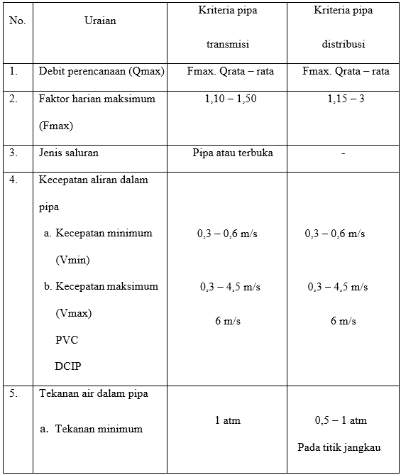Tabel 2. 8 Kriteria Pipa Transmisi dan Distribusi

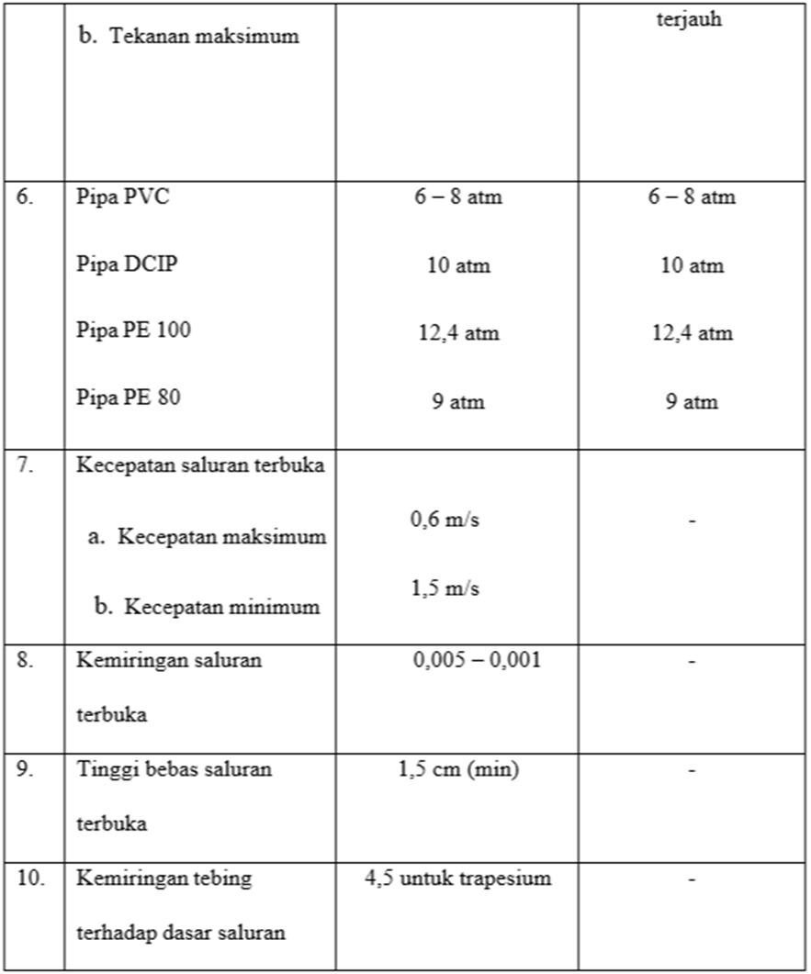Sumber: Menteri Pekerjaan Umum No. 18 tahun 2007

Secara umum, jaringan pipa distribusi dibagi menjadi tiga sistem. Penjelasan jaringan distribusi adalah sebagai berikut: (Karnadi dkk, 2009):

1. Sistem Cabang

Sistem cabang menghubungkan penyediaan air minum bangunan ke dalam pipa pelayanan utama, yang terhubung ke pipa utama sekunder dan pipa induk utama. Jaringan ini terdiri dari cabang yang buntu seperti cabang pohon.

1. Sistem *Gridiron*

Sistem *gridiron* terdiri dari pipa utama primer, pipa utama sekunder, dan pipa pelayanan utama yang dihubungkan secara terus menerus di dalam kota.

1. Sistem *Loop* (Melingkar)

### Pada sistem melingkar, pipa utama di sekitar area layanan pengumpulan dibagi menjadi dua bagian. Masing-masing bagian kemudian bertemu di ujungnya dan mengelilingi area layanan. Pipa induk utama dan pipa servis utama terhubung ke area servis melalui pipa *crossover*, yang menghubungkan kedua pipa utama. Sebuah *loop* dapat meningkatkan beban area layanan.

### 14. Geographic Information System *(GIS)*

*Geographic Information System* atau GIS adalah kumpulan sistem komputer yang digunakan untuk mengumpulkan, menyimpan, memverifikasi, dan menganalisis data dan peristiwa yang terjadi di Bumi. GIS juga dapat didefinisikan sebagai kumpulan sistem komputer yang digunakan untuk mengumpulkan, menyimpan, dan memverifikasi data dan peristiwa yang terjadi di Bumi. GIS juga menggabungkan berbagai visualisasi dengan berbagai fungsi, seperti analisis statistik dan pembuatan kueri. GIS memiliki fitur yang membedakannya dari alat sistem informasi lainnya. Berbagai organisasi, baik publik maupun swasta, dapat memperoleh manfaat dari fitur ini. dengan keuntungan, termasuk kemampuan untuk menjelaskan peristiwa, merencanakan strategi, dan meramalkan hasil.

Membuat peta dan melakukan analisis geografis bukanlah hal baru namun, teknologi GIS membuat pekerjaan ini lebih cepat dan lebih efektif daripada metode manual tradisional. Selain itu, sebelum adanya teknologi GIS, tidak banyak orang yang tahu atau bisa menggunakan data geografis untuk membantu pengambilan keputusan dan pemecahan masalah.

1. **Tinjauan Pustaka**
2. **Tinjauan Umum**

Tinjauan pustaka, atau sekadar tinjauan pustaka, adalah analisis berbagai penelitian sebelumnya oleh akademisi atau peneliti lain tentang topik yang diminati. Sebelum, selama, atau setelah penyelidikan biasanya diperlukan tinjauan literatur. Tinjauan ini biasanya dimaksudkan untuk berfungsi sebagai pengantar untuk proposal penelitian atau laporan hasil penyelidikan. Menyusun tinjauan literatur adalah cara untuk mengumpulkan informasi dari penelitian sebelumnya untuk mendapatkan pemahaman umum tentang subjek atau isu yang diteliti dan untuk mengatasi masalah yang mungkin muncul saat memulai penelitian. Tinjauan pustaka sangat penting dalam proses studi atau perencanaan karena dapat memberikan gambaran umum dan keahlian untuk membantu perencanaan. Bab tinjauan pustaka ini akan membahas penelitian terdahulu secara global.

1. **Penelitian Terdahulu**

Dalam Selain itu, penelitian ini mengevaluasi hasil penelitian sebelumnya yang terkait dengan penelitian saat ini dan telah dilakukan oleh peneliti terdahulu:

1. Firga Yosefa (2017) “Analisis perencanaan dan pengembangan jaringan distribusi air bersih di PDAM Tulungagung”. Dari tujuh kecamatan yang dikelola oleh PDAM Tulungagung, Untuk mengatasi masalah ini, sistem jaringan distribusi air bersih harus dianalisis dan direncanakan. Selain itu, terjadi kebocoran air yang signifikan. Selama periode perencanaan sepuluh tahun, dari 2017 hingga 2026, kebutuhan air dihitung dengan menggunakan fasilitas umum dan perkiraan jumlah penduduk. Saat ini, enam kecamatan yang ada mendapatkan air melalui sumber air permukaan, salah satunya adalah Kali Song, yang dapat menghasilkan 150 liter per detik. Sistem ini akan menggunakan master meter untuk mengoperasikan model sistem jaringan pipa distribusi yang dirancang dengan aplikasi Epanet 2.0. Dengan menggunakan desain jaringan alternatif kami, kami dapat memenuhi persyaratan cakupan area layanan dan mengatur jumlah kebocoran air.
2. Ricki Novan Armanto (2016) “Analisis dan perencanaan pengembangan sistem distribusi air minum di PDAM Unit Plosowahyu Kabupaten Lamongan”. Ada dua IPA PDAM Kabupaten Lamongan, yaitu IPA Babat dan IPA Plosowahyu, yang masing-masing berada di lokasi yang berbeda. Meningkatkan kapasitas IPA Plosowahyu dari 100 liter per detik menjadi 100 liter per detik adalah tujuan dari tindakan ini. Kapasitas produksi 200 liter per detik tidak tercapai pada kondisi lapangan pada tahun 2016. Setelah dibuat, rencana pembangunan akan diperiksa. Situasi saat ini dan kemungkinan perubahan di masa depan dievaluasi dengan program Epanet 2.0. Menurut hasil analisis kondisi, lari tidak efektif. 2012–2026 dan 2021–2021 merupakan dua tahap perencanaan. Dengan menetapkan 37 blok atau zona, Kecamatan Made, yang sebelumnya dilayani oleh unit IPA Babat, menjadi wilayah yang ditargetkan mulai tahun 2021. Ini adalah upaya untuk membuat pengendalian sistem distribusi lebih mudah. Selain itu, perbaikan pipa akan dilakukan pada tahun 2021 dan 2026. Ini dilakukan untuk mengurangi biaya perencanaan karena anggaran pembangunan juga akan dibagi menjadi dua tahap.
3. Bagas Ery (2021) “Perencanaan Jaringan Distribusi Sistem Penyediaan Air Minum Di Kelurahan Gunung Gedangan Kota Mojokerto Menggunakan Program Epanet 2.0”. Penduduk Desa Gunung Gedangan tumbuh sebesar 3,17% pada tahun 2018 dan sebesar 2,33% pada tahun 2017, menurut data yang dikumpulkan oleh Badan Pusat Statistik Kota Mojokerto. Hal ini mungkin memengaruhi kebutuhan air desa di masa depan. Tujuan dari proses perencanaan ini adalah untuk merencanakan dan membuat Rencana Anggaran Biaya (RAB) dan Bill of Quantity (BOQ) untuk penyelenggaraan jaringan distribusi Sistem Penyediaan Air Minum (SPAM) PDAM Maja Tirta di Desa Gunung Gedangan. Jumlah penduduk Desa Gunung Gedangan meningkat sebesar 3,17% pada tahun 2018 dari 2,33% pada tahun 2017. Data ini dikumpulkan oleh Badan Pusat Statistik Kota Mojokerto. Hal ini dapat berdampak pada kebutuhan air desa di masa depan. Tujuan dari proses perencanaan ini adalah untuk membuat Rencana Anggaran Biaya (RAB) dan Bill of Quantity (BOQ) untuk penyelenggaraan jaringan distribusi Sistem Penyediaan Air Minum (SPAM) PDAM Maja Tirta di Desa Gunung Gedangan. Jumlah total dana yang dialokasikan untuk rencana ini adalah 22.858.999.256,85.
4. Dwi May Juwita, Repinka Cornelia, Aqmal Satrio Dirgantara, Suprapto, Ismadi Raharjo (2014) “Perencanaan Sistem PenyediaanAir Minum (SPAM) Pedesaan Dusun IV Desa Sumberejo Kabupaten Tanggamus”. Hasil perhitungan menunjukkan bahwa sebanyak 491 orang tinggal di Dusun IV Desa Sumberejo pada tahun 2020, dengan kebutuhan air bersih sebesar 0,32 liter per detik, aliran air baku yang keluar sebesar 0,35 liter per detik dianggap cukup. Hasil survei topografi menunjukkan bahwa sistem gravitasi dapat digunakan untuk menyediakan Sistem Penyediaan Air Minum (SPAM) di wilayah ini. Jaringan distribusi air terencana dengan pipa PVC diameter 12,5 mm hingga 50 mm diperlukan, dengan panjang total pipa 4.876 meter. Tekanan tertinggi di lokasi sebesar 19,85 meter dan terendah sebesar 0,61 meter, menurut temuan penyelidikan hidrolik yang dilakukan menggunakan Epanet. Untuk mengurangi kekeruhan yang disebabkan oleh hujan, tangki saringan pasir lambat harus dibuat dengan dimensi panjang lima meter, lebar lima meter, dan tinggi dua meter. Tangki harus dilapisi serat sepanjang lima belas meter, kerikil sepuluh meter, dan pasir satu meter. Biaya pembangunan Sistem Penyediaan Air Minum (SPAM) sebesar Rp. 89.000.000,00, dengan umur ekonomis 25 tahun, dan harga air bersih sebesar Rp. 1.450,00 per meter kubik.
5. Nakita Harlika Laseldawati (2019) “Pemetaan Sistem Penyediaan Air Minum (SPAM) Berbasis Webmapping (Studi Kasus: Kota Blitar)”. Tekanan tertinggi di lokasi sebesar 19,85 meter dan terendah sebesar 0,61 meter, menurut temuan penyelidikan hidrolik yang dilakukan menggunakan Epanet. Untuk mengurangi kekeruhan yang disebabkan oleh hujan, tangki saringan pasir lambat harus dibuat dengan dimensi panjang lima meter, lebar lima meter, dan tinggi dua meter. Tangki harus dilapisi serat sepanjang lima belas meter, kerikil sepuluh meter, dan pasir satu meter. Biaya pembangunan Sistem Penyediaan Air Minum (SPAM) sebesar Rp. 89.000.000,00, dengan umur ekonomis 25 tahun, dan harga air bersih sebesar Rp. 1.450,00 per meter kubik. PDAM Kota Blitar menyediakan data seperti statistik jaringan pipa, pelanggan, dan pengguna. Analisis kebutuhan air digunakan untuk mengevaluasi ketersediaan air minum di sektor perumahan dan non-domestik. Analisis menunjukkan bahwa kebutuhan air sektor nondomestik adalah 200 hingga 400 liter per hari untuk fasilitas pendidikan, 4,1 hingga 6,6 liter per detik untuk fasilitas ibadah, dan 0,44 hingga 1,52 liter per detik untuk fasilitas kesehatan. Kebutuhan air sektor domestik adalah 27 hingga 34 liter per detik untuk sambungan rumah tangga dan 3 hingga 4 liter per detik untuk hidran umum. Hasil validasi diuji dengan program dan kegunaan. Browser web seperti Opera Mini, Google Chrome, dan Mozilla Firefox berhasil digunakan untuk menguji perangkat lunak ponsel pintar. Selain itu, lebih dari 41% dari 50 orang yang menjawab uji kegunaan memenuhi persyaratan.

**BAB III**

**METODOLOGI PENELITIAN**

**A. Metodologi Penelitian**

Metode penelitian yang digunakan yaitu metode Penelitian deskriptif adalah metode yang digunakan untuk mencapai tujuan rencana. Perencanaan, pelaksanaan, dan penyusunan laporan adalah beberapa bagian dari proses membuat rencana. Terdapat sumber daya dan teknologi yang tersedia untuk memenuhi kebutuhan pengolahan, analisis, dan pengumpulan data. Tujuan dari tindakan ini adalah untuk membangun jaringan sistem pasokan air minum yang bermanfaat bagi masyarakat, yang dilakukan secara sistematis dan terarah.

**B. Waktu Dan Tempat Penelitian**

1. Waktu

Waktu penelitian dilaksanakan selama 6 (enam) bulan dimulai pada bulan Juni dan berakhir pada bulan Juli tahun 2024. Tujuan dari penelitian ini telah ditetapkan dan akan diselesaikan sesuai jadwal.

Tabel 3.1 Waktu Penelitian

|  |  |  |  |  |  |  |  |  |  |
| --- | --- | --- | --- | --- | --- | --- | --- | --- | --- |
| No. | Nama Kegiatan | Bulan | | | | | | | |
| Juni 2023 | Juli 2023 | Agustus 2023 | September 2023 | Oktober 2023 | November 2023 | Desember 2023 | Januari 2024 |
| 1. | Observasi lapangan |  |  |  |  |  |  |  |  |
| 2. | Studi literasi |  |  |  |  |  |  |  |  |
| 3. | Penyusunan proposal |  |  |  |  |  |  |  |  |
| 4. | Seminar proposal |  |  |  |  |  |  |  |  |
| 5. | Persiapan penelitian |  |  |  |  |  |  |  |  |
| 6. | Pelaksanaan penelitian |  |  |  |  |  |  |  |  |
| 7. | Pengambilan data |  |  |  |  |  |  |  |  |
| 8. | Pengolahan data |  |  |  |  |  |  |  |  |
| 9. | Penyusunan laporan skripsi |  |  |  |  |  |  |  |  |
| 10. | Ujian skripsi |  |  |  |  |  |  |  |  |

2. Tempat

Tempat perencanaan terletak di Desa Dukuhmalang, Kecamatan Talang, Kabupaten Tegal, akan ada jaringan distribusi baru untuk sistem penyediaan air minum (SPAM). Pada tahun 2019, Desa Dukuhmalang memiliki luas wilayah 47,75 m2, menurut Badan Pusat Statistik Kabupaten Tegal.

. Untuk peta lokasi perencanaan dapat dilihat pada Gambar 3.1.

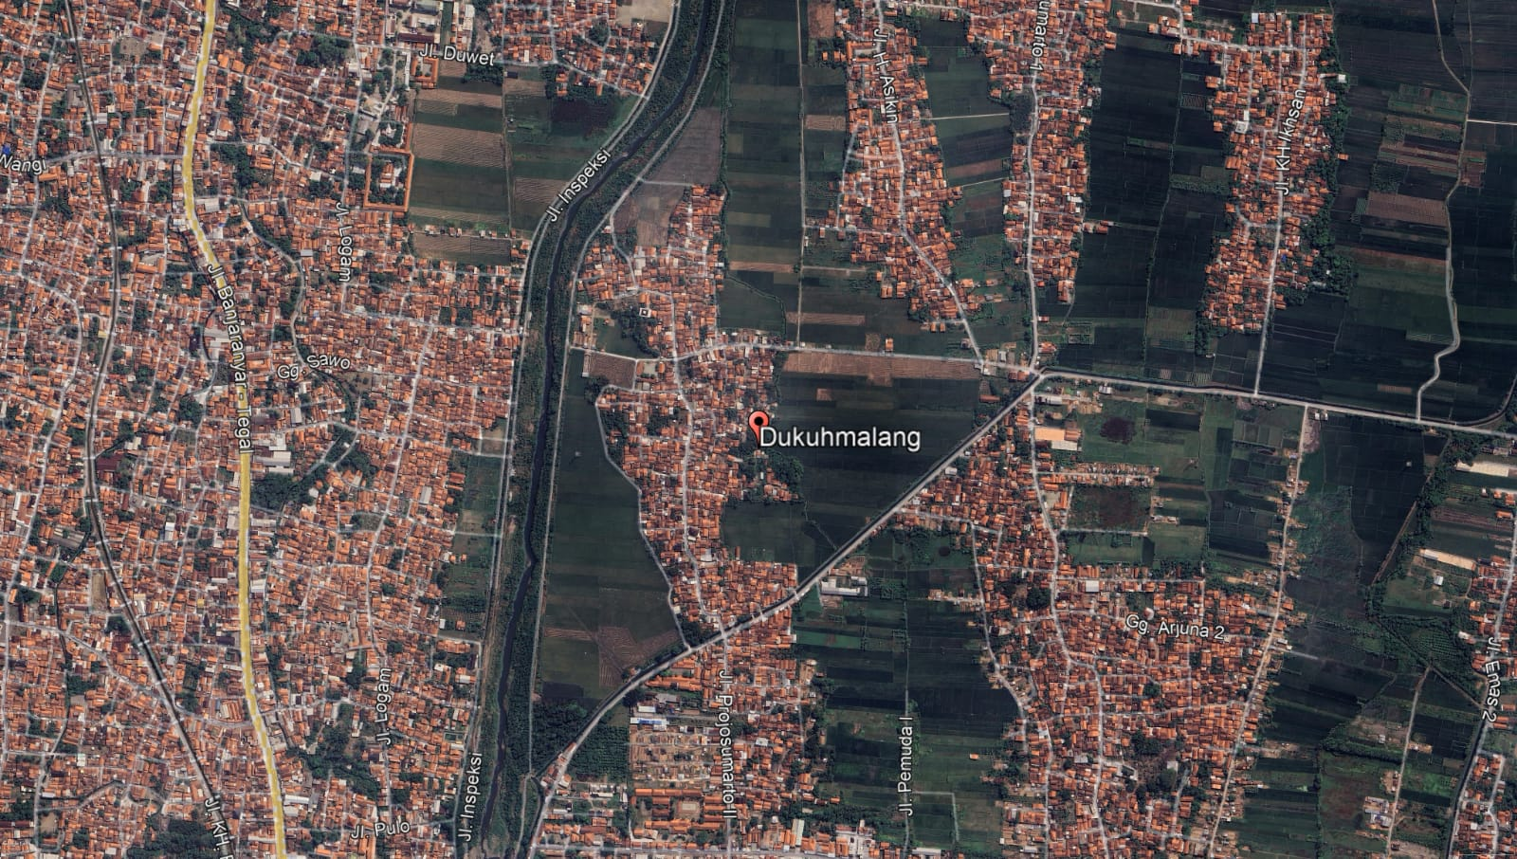

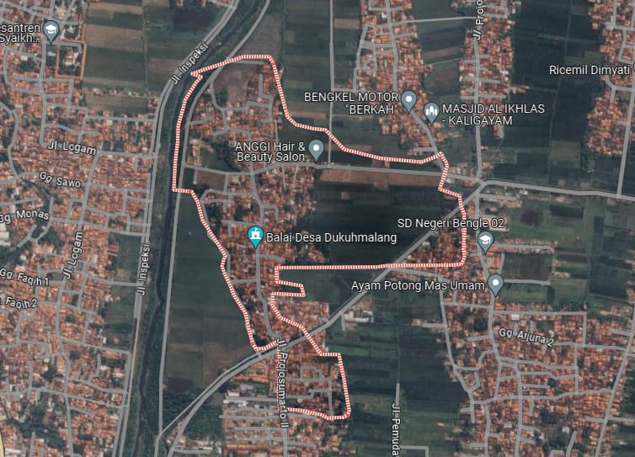

Gambar 3.1 Peta lokasi perencanaan

(Sumber : Hasil Analisa, 2023)

**C. Pendekatan Penelitian**

Variabel penelitian pada dasarnya adalah apa pun yang dipilih peneliti untuk diteliti untuk mengumpulkan data dan menarik kesimpulan. (Sugiyono, 2017). Fenomena yang diamati dalam penelitian terfokus pada :

1. Perencanaan jaringan distribusi sistem penyediaan air minum (SPAM) di Desa Dukuhmalang.

2. Sambungan instalasi rumah baru di Desa Dukuhmalang

**D. Prosedur Penelitian**

Dalam perencanaanjaringan distribusi sistem penyediaan air minum (SPAM) di Desa Dukuhmalang kami membuat metodologi penyusunan sebagai berikut :

1. Konsep rencana

Konsep penyelesaian pada perencanaan jaringan distribusi guna memenuhi kebutuhan air minum masyarakat Desa Dukuhmalang pada dasarnya adalah untuk mengatasi pemenuhan kebutuhan air bersih agar tersuplai dengan baik. Hasil yang diharapkan dari penulisan proposal skripsi ini mendapatkan sebuah perencanaan yang maksimal agar dapat mengatasi hal tersebut.

Urutan konsep penyelesaian yang digunakan adalah :

1. Menentukan arah aliran jaringan distribusi di desa Dukuhmalang
2. Perencanaan kebutuhan air
3. Merencanakan jaringan distribusi
4. Metode pengumpulan data

Dalam penelitian, istilah dari metode pengumpulan data sering digunakan. Ini berarti strategi ataupun teknik yang digunakan peneliti untuk mendapatkan data yang diperlukan untuk mencapai tujuan penelitian mereka. Penulis menggunakan kategori penelitian dan teknik berikut:

1. Data primer
2. Survei lapangan

Survei lapangan dilakukan untuk memahami lokasi penelitian, mengidentifikasi masalah utama, dan memikirkan solusi. Salah satu metode untuk mendapatkan data primer adalah melalui survei lapangan, yang mencakup data *tracking* perpipaan.

1. Observasi

Observasi merupakan proses pengumpulan data dari lingkungan melalui pengamatan menghubungkan berbagai aspek aplikasinya.

1. Wawancara

Wawancara adalah proses atau upaya untuk mendapatkan informasi yang tepat dan menyeluruh dengan mengajukan beberapa pertanyaan lisan kepada orang yang telah dipilih sebelumnya. Wawancara bisa dilakukan secara langsung ataupun tidak langsung. Wawancara tidak langsung melibatkan bertemu dengan orang yang dianggap dapat memberikan informasi tentang status orang yang diminta datanya, sedangkan wawancara langsung melibatkan bertemu langsung dengan orang yang diminta datanya.

1. Dokumentasi

Dokumentasi adalah metode untuk mengumpulkan informasi yang diperlukan sebagai bukti yang akurat dengan mencatat sumber informasi tertentu dalam bentuk kata-kata tertulis, foto, atau video.

1. Data sekunder
2. Pengumpulan data sekunder

Data yang diperlukan pada perencaan ini antara lain :

1. Data kependudukan

Data kependudukan diambil dari Badan Pusat Statisti (BPS) Kabupaten Tegal (lima tahun terakhir)

1. Data peta jaringan distribusi

Data peta jaringan distribusi diambil dari Perumda Air Minum Tirta Ayu Kabupaten Tegal.

1. Data harga satuan pokok kegiatan

Data harga satuan pokok kegiatan diambil dari Pemerintah Kabupaten Tegal.

1. Studi pustaka

Metode ini melibatkan pengumpulan dan peninjauan literatur tentang topik penelitian, seperti buku, makalah, jurnal, dan media lainnya.

1. Metode analisa data

Analisis yang digunakan ada dua data yakni data primer dan data sekunder, penjelasannya sebagai berikut:

1. Analisis data primer

Analisis data primer meliputi Analisis data *tracking* perpipaan

1. Analisis data sekunder

Analisis data sekunder meliputi :

1. Analisis data kependudukan
2. Analisis data peta jaringan distribusi
3. Analisis data harga satuan pokok kegiatan

4. Bagan alur penelitian

